HUBUNGAN POLA ASUH DEMOKRATIS ORANG TUA
DENGAN SELF-REGULATED LEARNING SISWA
SMA SWASTA PAB 5 KLUMPANG
TAHUN AJARAN 2024/2025

SKRIPSI

Oleh:

DINDA SILVANIA
NPM 211414033



PROGRAM STUDI BIMBINGAN DAN KONSELING
FAKULTAS KEGURUAN DAN ILMU PENDIDIKAN
UNIVERSITAS MUSLIM NUSANTARA AL WASHLIYAH
MEDAN
2025
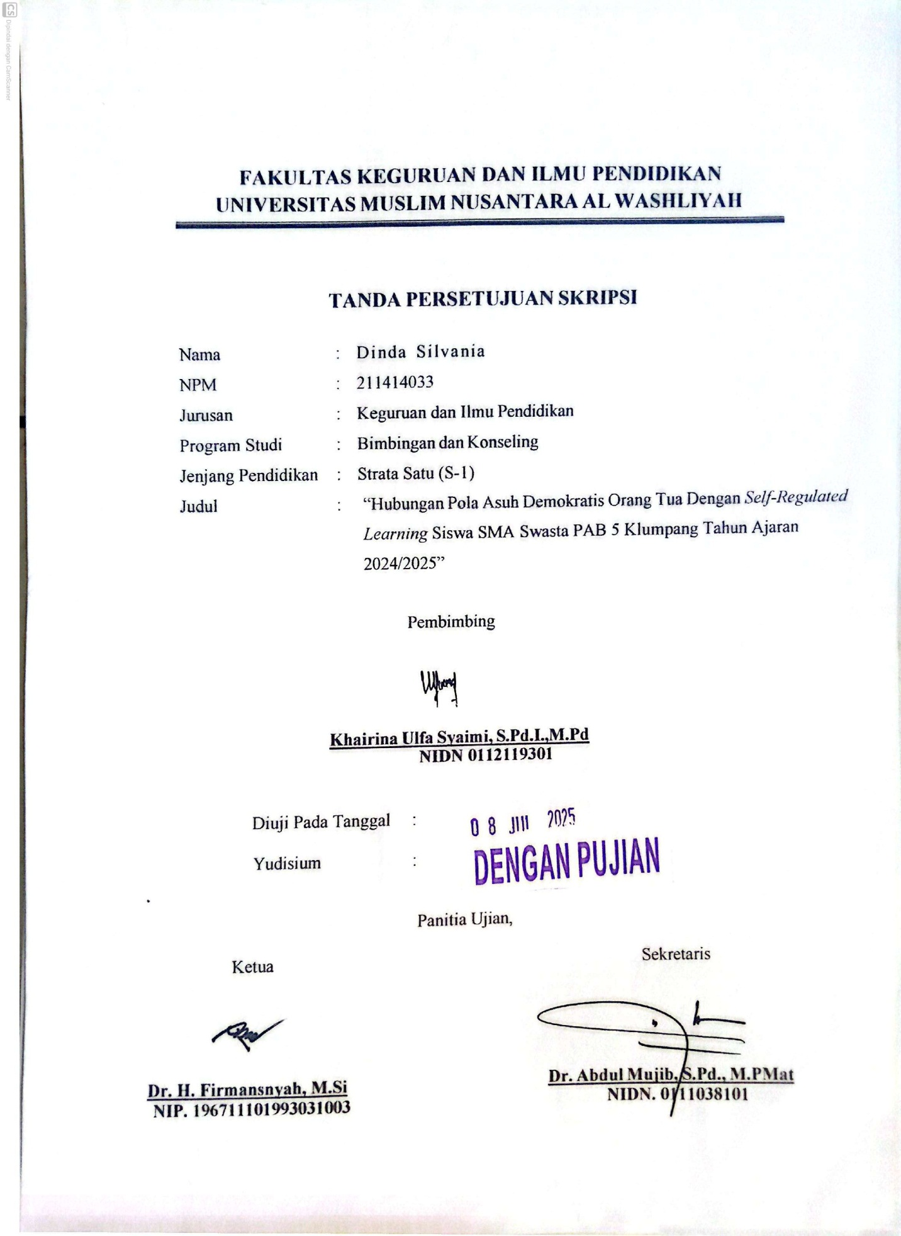
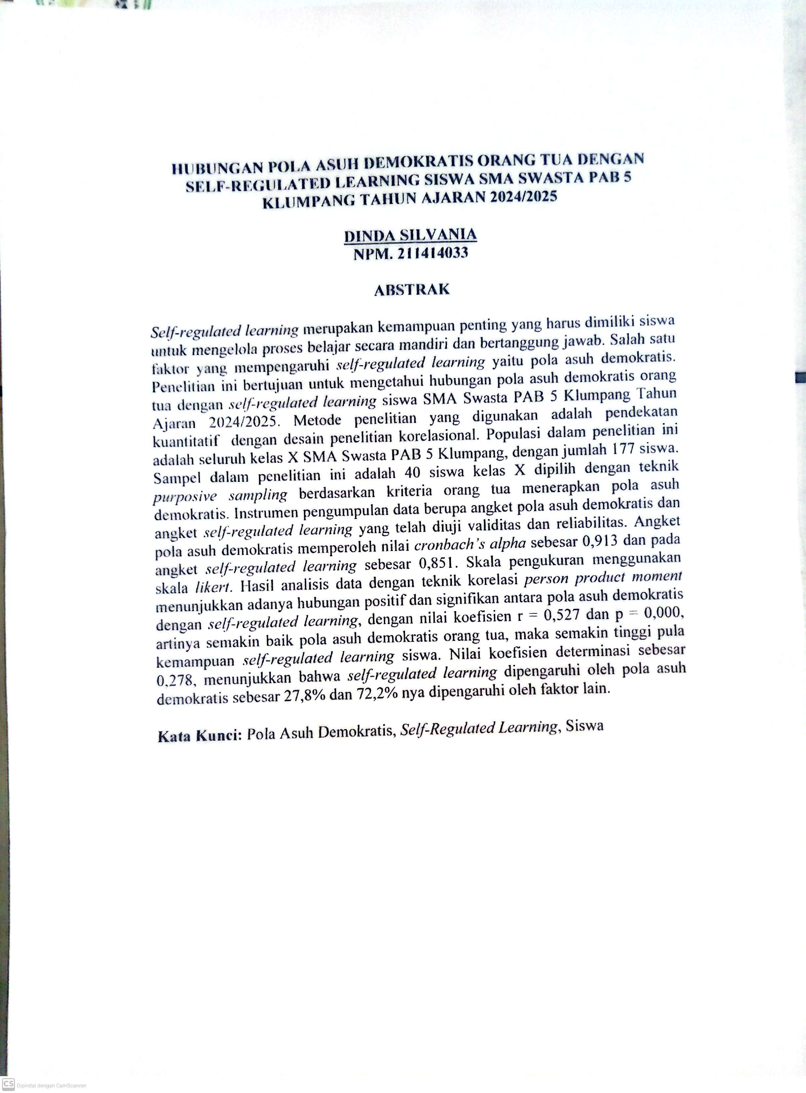

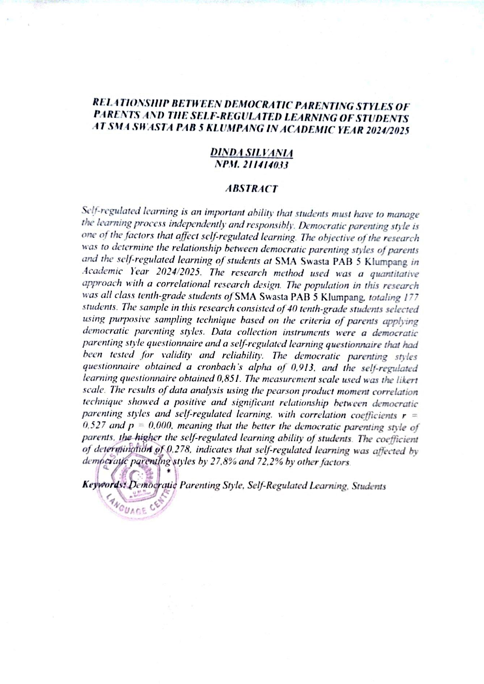

KATA PENGANTAR

Artinya:
“Hai orang-orang yang beriman, sukakah kamu aku tunjukkan suatu perniagaan yang dapat menyelamatkan kamu dari azab yang pedih? (10). Yaitu kamu beriman kepada Allah dan Rasul-Nya dan berjihad dijalan Allah dengan harta dan jiwamu, itulah yang lebih baik jika kamu mengetahui (11)”. (Q.S. Ash-Shaff: 10-11)
Puji dan syukur atas kehadirat Allah SWT yang telah melimpahkan nikmat, rahmat, taufik dan hidayah-Nya sehingga penulis dapat menyelesaikan karya sederhana ini. Sholawat serta salam senantiasa tercurah kepada Nabi Besar Muhammad SAW yang membawa manusia menuju kehidupan yang berakhlak, berilmu, dan penuh keberkahan, baik didunia maupun diakhirat.
Suatu berkah yang luar biasa mampu menyelesaikan proposal ini dengan berbagai ujian dari Allah SWT sebagai bentuk cinta-Nya pada hamba-Nya. Skripsi ini merupakan salah satu syarat untuk memperoleh gelar Sarjana Pendidikan (S.Pd) pada Fakultas Keguruan dan Ilmu Pendidikan Program Studi Bimbingan dan Konseling dengan judul: “Hubungan Pola Asuh Demokratis Orang Tua Dengan Self-Regulated Learning Siswa SMA Swasta PAB 5 Klumpang Tahun Ajaran 2024/2025”.

Penyelesaian skripsi ini merupakan anugerah yang tak ternilai, meskipun harus melalui berbagai tantangan dan ujian yang menjadi bentuk kasih sayang Allah SWT kepada hamba-Nya. Penulis menyadari bahwa skripsi ini tidak mungkin terselesaikan tanpa bimbingan, dukungan, dan doa dari berbagai pihak. Oleh karena itu, dengan penuh rasa hormat penulis ucapkan terima kasih yang sebesar-besarnya kepada:
- Teruntuk cinta pertama saya, Ayahanda Wanoto, S.Pd, beliau seseorang yang sangat berharga dihidup saya. Yang selalu menjadi penyemangat di hidup saya sebagai sandaran terkuat dari kerasnya dunia. Yang tiada hentinya memberikan motivasi dan materil. Terimakasih selalu berjuang untuk kehidupan saya, terimakasih untuk semua do’a dan dukungan papa saya bisa berada dititik ini. Sehat selalu dan hiduplah lebih lama lagi papa harus selalu ada disetiap perjalanan dan pencapaian di hidup saya aamiin.
- Kepada Ayahanda Ramli selaku bapak penulis, terima kasih sudah memberikan kasih sayang serta dukungan dan kerja kerasnya untuk kehidupan penulis. Beliau sosok yang pekerja keras agar anak-anaknya dapat melanjutkan studinya sampai ke jenjang sarjana. Semoga bapak sehat selalu dan diberi umur yang panjang aamiin.
- Kepada pintu surgaku Ibunda Heni Kesumawati, beliau wanita hebat yang melahirkan penulis. Terimakasih selalu berjuang untuk kehidupan penulis, beliau memang tidak sempat merasakan pendidikan sampai bangku perkuliahan, namun beliau selalu berjuang agar putri kecilnya dapat menyelesaikan pendidikannya sampai sarjana. Terimakasih atas limpahan
- doa yang takberkesudahan, wanita hebat yang selalu memberikan kasih sayang, dukungan dan juga motivasinya sehingga penulis dapat menyelesaikan skripsi ini. Semoga mami selalu diberikan kesehatan dan dipanjangkan umurnya aamiin.
- Kepada kakak saya Dira Silvia, S.H, serta adik perempuan saya yakni Dilla Silvani dan adik lelaki saya Dio Nugraha. Ketiga saudara saya yang selalu ada dalam senang maupun susah. Terimakasih sudah ikut serta dalam proses penyusunan skripsi ini. Terimakasih sudah membantu dan memberikan semangat yang selalu diberikan untuk saya. Tumbuhlah menjadi versi yang lebih hebat kakak dan adik-adikku.
- Bapak Dr. H. Firmansyah M.Si, selaku Rektor Universitas Muslim Nusantara Al-Washliyah Medan
- Bapak Dr. Abdul Mujib, S.Pd., M.Pat, selaku Dekan FKIP Universitas Muslim Nusantara Al-Washliyah Medan
- Ibu Ika Sandra Dewi, S.Pd, M.Pd, selaku Ketua Program Studi Bimbingan dan Konseling Universitas Muslim Nusantara Al-Washliyah Medan
- Ibu Khairina Ulfa Syaimi, S.Pd.I, M.Pd, selaku Dosen Pembimbing yang telah meluangkan waktunya untuk memberikan bimbingan, arahan, masukan serta saran kepada penulis hingga dapat menyelesaikan proposal skripsi ini. Dan seluruh Bapak/Ibu Dosen Fakultas Keguruan dan Ilmu Pendidikan Universitas Muslim Nusantara Al-Washliyah Medan yang telah memberikan ilmunya dan pengetahuannya.

- Kepada sahabat yang tak kalah penting kehadirannya, Alisa Ariani Sagala, terima kasih selalu ada dalam titik terendah penulis dan terima kasih selalu memberi dukungannya, motivasi serta support kepada penulis. terima kasih telah menghibur dihari-hari tersulit, selalu menjadi pengingat penulis apabila penulis salah melangkah, yang tidak ada habisnya memberikan semangat, tenaga, serta bantuannya yang senantiasa selalu sabar dalam menghadapi penulis, terima kasih telah menjadi teman senang maupun susah, semoga kita menjadi seorang yang sukses aamiin.
- Kepada sahabat seperjuangan skripsi yang ada dalam grup “BPJS” yaitu Nabila dan Fadillah. Terima kasih sudah menjadi teman yang baik, terima kasih kalian selalu memberi dukungan kepada penulis, menghibur dihari-hari tersulit saat penulisan skripsi, terima kasih sudah mau disusahkan oleh penulis saat penulisan skripsi ini. Kepada Nuha, Shafa, Dina dan Tria, terima kasih sudah menjadi sahabat penulis selama perkuliahan. Dan terima kasih kepada seluruh teman-teman khususnya Semester VII-A di Prodi Bimbingan dan Konseling Universitas Muslim Nusantara Al-Washliyah Medan yang telah memberikan dukungan dan masukannya kepada penulis.
- Dan yang terakhir, kepada diri saya sendiri. Dinda Silvania. Terima kasih sudah bertahan sejauh ini. Terima kasih tetap memilih berusaha dan merayakan dirimu sendiri sampai di titik ini, walau sering kali merasa putus asa atas apa yang diusahakan dan belum berhasil, namun terima kasih tetap menjadi manusia yang selalu mau berusaha dan tidak lelah mencoba. Terima kasih karena memutuskan tidak menyerah sesulit apapun proses
penyusunan skripsi ini dan telah menyelesaikannya sebaik dan semaksimal mungkin, ini merupakan pencapaian yang patut dirayakan untuk diri sendiri. Berbahagialah selalu dimanapun berada, dinda. Apapun kurang dan lebihmu mari merayakan diri sendiri.
Penulis mengharapkan kritik dan saran yang membangun dari pembimbing dan pembaca hingga penulis dapat menyusun proposal ini jadi lebih baik lagi. Penulis ucapkan terima kasih kepada semua pihak yang telah memberikan bantuannya dan dukungannya kepada penulis dalam menyelesaikan proposal ini. Semoga proposal ini dapat bermanfaat bagi kita semua.
Medan, 22 Desember 2024
Penulis

Dinda Silvania
NPM. 211414033

DAFTAR ISI

ABSTRACT ii
KATA PENGANTAR iii
DAFTAR ISI viii
DAFTAR TABEL x
DAFTAR GAMBAR xi
DAFTAR LAMPIRAN xii
BAB I PENDAHULUAN 1
1.1 Latar Belakang Masalah 1
1.2 Identifikasi Masalah 5
1.3 Batasan Masalah 5
1.4 Rumusan Masalah 6
1.5 Tujuan Penelitian 6
1.6 Manfaat Penelitian 6
1.7 Anggapan Dasar 8
BAB II TINJAUAN PUSTAKA 9
2.1 Self-Regulated Learning 9
2.1.1 Pengertian Self-Regulated Learning 9
2.1.2 Dimensi Self-Regulated Learning 10
2.1.3 Komponen Self-Regulated Learning 12
2.1.4 Faktor-Faktor yang Mempengaruhi Self-Regulated Learning 14
2.2 Pola Asuh Demokratis 21
2.2.1 Pengertian Pola Asuh Demokratis 21
2.2.2 Aspek-aspek Pola Asuh Demokratis 22
2.2.3 Ciri-ciri Pola Asuh Demokratis 25
2.3 Penelitian Relevan 26
2.4 Kerangka Berfikir 29
BAB III METODE PENELITIAN 31
3.1 Desain Penelitian 31
3.2 Partisipan 32
3.3 Populasi dan Sampel 33
3.3.1 Populasi 33
3.3.2 Sampel 34
3.4 Instrumen Penelitian 35
3.4.1 Variabel 36
3.4.2 Indikator 37
3.4.3 Uji Validitas 40
3.4.4 Uji Reliabilitas 41
3.5 Prosedur Penelitian 42
3.6 Analisis Data 43
3.6.1 Uji Normalitas 44
3.6.3 Uji Hipotesis 45
BAB IV HASIL PENELITIAN DAN PEMBAHASAN 47
4.1 Hasil Penelitian 47
4.1.1 Uji Coba Angket 47
4.1.2 Uji Validitas 48
4.1.2.1 Uji Validitas Angket Pola Asuh Demokratis 48
4.1.2.2 Uji Validitas Angket Self-Regulated Learning 50
4.1.3 Uji Reliabilitas 53
4.1.3.1 Uji Reliabilitas Angket Pola Asuh Demokratis 53
4.1.3.2 Uji Reliabilitas Angket Self-Regulated Learning 54
4.1.4 Instrumen Penelitian 55
4.1.4.1 Uji Normalitas 55
4.1.4.2 Uji Linearitas 56
4.1.4.3 Uji Hipotesis 57
4.3 Hasil dan Pembahasan 65
BAB V KESIMPULAN DAN SARAN 67
5.1 Kesimpulan 67
5.2 Saran 67
DAFTAR PUSTAKA 69
LAMPIRAN 76

DAFTAR TABEL

Tabel 3. 1 Populasi Penelitian 33
Tabel 3. 2 Kategori Jawaban Skala 36
Tabel 3. 3 Kisi-kisi Angket Pola Asuh Demokratis Menurut Tridhonanto (2014) 39
Tabel 3. 4 Kisi-kisi Angket Self-Regulated Learning Menurut Duncan dan McKeachie (2005) dalam (Darmiany, 2012) 40
Tabel 4. 1 Perhitungan Uji Validitas Angket Pola Asuh Demokratis 48
Tabel 4. 2 Perhitungan Uji Validitas Angket Self-Regulated Learning 51
Tabel 4. 3 Hasil Uji Reliabilitas Angket Pola Asuh Demokratis 53
Tabel 4. 4 Hasil Uji Reliabilitas Angket Self-Regulated Learning 54
Tabel 4. 5 Hasil Uji Normalitas 56
Tabel 4. 6 Hasil Uji Linearitas 57
Tabel 4. 7 Hasil Uji Hipotesis Korelasi Product Moment 58
Tabel 4. 8 Pedoman Untuk Memberikan Interpretasi Koefisien Korelasi Menurut Sugiyono (2022) 59
Tabel 4. 9 Hasil Uji Koefisien Determinasi X Dengan Y 60

DAFTAR GAMBAR
Gambar 2. 1 Kerangka Berfikir 29
Gambar 3. 1 Desain Penelitian 32
Gambar 3. 2 Prosedur Penelitian 42

DAFTAR LAMPIRAN
Lampiran 1 Uji Coba Angket Pola Asuh Demokratis 76
Lampiran 2 Uji Coba Angket Self-Regulated Learning 79
Lampiran 3 Angket Pola Asuh Demokratis 82
Lampiran 4 Angket Self-Regulated Learning 85
Lampiran 5 Tabulasi Data Uji Validitas dan Uji Reliabilitas Angket Pola Asuh Demokratis 88
Lampiran 6 Tabulasi Data Uji Validitas dan Uji Reliabilitas Angket Self-Regulated Learning 90
Lampiran 7 Tabulasi Data Penelitian Angket Pola Asuh Demokratis 92
Lampiran 8 Tabulasi Data Penelitian Angket Self-Regulated Learning 93
Lampiran 9 Tabulasi Korelasi Product Moment 94
Lampiran 10 Dokumentasi 96
Lampiran 11 Nilai R Tabel 98

BAB I

PENDAHULUAN

1.1 Latar Belakang Masalah
Dalam Undang-Undang No 20 Tahun 2003 tentang Sistem Pendidikan Nasional pasal 1 ayat 1 menyatakan bahwa pendidikan merupakan suatu upaya sadar dan terencana untuk menciptakan suasana belajar dan proses pembelajaran agar peserta didik secara aktif mengembangkan potensi diri, untuk memiliki spiritual suatu keagamaan, mengontrol kepribadian, akhlak mulia, dan keterampilan yang diperlukan bagi dirinya, masyarakat, bangsa dan negara (Susandi & Widyawati, 2017) . berdasarkan definisi diatas dapat dipahami bahwa pendidikan untuk mewujudkan proses pembelajaran yang bersifat aktif menjadi sesuatu yang diharapkan bagi pendidikan disekolah (Kadir, Aras, & Patta, 2022)
Pendidikan merupakan suatu cara bagi seseorang dalam mengembangkan potensi yang ada pada dirinya melalui pembelajaran baik secara formal maupun nonformal. Kamus Besar Bahasa Indonesia (2000) adalah proses pengubahan sikap dan tata laku seseorang atau kelompok orang dalam usaha mendewasakan manusia melalui upaya pengajaran dan latihan, proses, perbuatan, melalui cara-cara formal, informal dan nonformal. Tujuan utama pendidikan adalah menghasilkan manusia yang mampu mandiri secara intelektual. Kemandirian secara intelektual yang menjadi tujuan pendidikan dapat dicapai melalui berbagai modus pendidikan yang salah satunya adalah melalui pendidikan formal di sekolah (Lubis, Lubis, & Aziz, 2015).

Sekolah sebagai lembaga pendidikan menghendaki setiap siswa nya agar dapat belajar dengan optimal yang diharapkan dapat mencapai prestasi yang terbaik. Adanya tuntutan belajar tersebut mengharuskan siswa untuk dapat belajar secara mandiri, disiplin dalam mengatur waktu dan melaksanakan kegiatan belajar yang lebih terarah dan intensif sehingga memungkinkan bagi siswa menjadi pribadi yang kreatif, produktif dan inovatif. Siswa harus memiliki bekal utama yang dibutuhkan untuk dapat menyesuaikan diri dengan tuntutan tersebut antara lain kemampuan dan keterampilan untuk mengatur kegiatan belajar, mengontrol kegiatan belajar, mengetahui arah dan tujuan belajar atau dalam istilah lain disebut dengan self-regulated learning (Lubis et al., 2015).
Bandura (Filho,2001) dalam (Savira, 2014) mendefinisikan self-regulated learning sebagai suatu keadaan dimana individu yang belajar sebagai pengendali aktivitas belajarnya sendiri, memonitor motivasi dan tujuan akademik, mengelola, serta menjadi perilaku dalam proses pengambilan keputusan dan pelaksana dalam proses belajar.
Siswa yang memiliki karakteristik self-regulated learning mampu memperluas pengetahuan dan mampu menjaga motivasinya, menyadari keadaan emosi mereka, punya strategi untuk mengelola emosinya, secara periodik memonitor kemajuan kearah tujuannya, menyesuaikan atau memperbaiki strategi berdasarkan kemajuan yang mereka buat, mengevaluasi halangan yang mungkin muncul dan melakukan adaptasi yang diperlukan. Siswa yang aktif dalam proses belajar adalah mereka yang memiliki self-regulated learning yang tinggi dan bila siswa memiliki self-regulated learning yang rendah akan mengakibatkan kesulitan
dalam menerima materi pelajaran sehingga hasil belajar mereka menjadi tidak optimal (Aziz, 2016).
Zimmerman (1989) dalam (Kristiyani, 2016) menjelaskan bahwa self-regulated learning terjadi akibat adanya faktor internal dan eksternal yang mempengaruhi. Faktor internal yang dimaksud adalah pengetahuan, motivasi, kemauan untuk melakukan kegiatan belajar, jenis kelamin, kemampuan atau kecerdasan. Sedangkan faktor eksternalnya adalah faktor kelurga yang meliputi pola asuh orang tua, faktor sekolah, dan faktor teman sebaya. Faktor yang akan dibahas peneliti dalam penelitian ini adalah pola asuh orang tua. Keterlibatan orang tua dalam pendidikan anaknya merupakan salah satu strategi yang efektif untuk mendukung keberhasilan belajar anak. Menurut Kurniawan (2013) dalam (Kadir et al., 2022) yaitu Pola asuh orang tua dapat didefinisikan sebagai pola interaksi antara anak dengan orang tua, yang mencakup pemenuhan kebutuhan fisik dan kebutuhan non fisik. Menurut Hadi (2023) pola asuh orang tua terbagi menjadi empat jenis, yaitu pola asuh otoriter, pola asuh demokratis, pola asuh situasional, dan pola asuh permisif. Adapun dalam penelitian ini, peneliti berfokus untuk membahas terkait dengan pola asuh demokratis.
Pola asuh demokratis adalah adanya tuntutan dari orang tua namun tetap ada komunikasi yang terbuka antara orang tua dan anak serta adanya kehangatan dari orang tua pada anak. Anak dari orang tua yang demokratis akan merasa aman karena mengetahui dirinya disayangi oleh kedua orang tuanya. Anak juga cenderung mandiri, tegas, dan terkontrol. Pola asuh demokratis membantu menciptakan lingkungan yang kondusif bagi anak untuk mengembangkan
keterampilan self-regulated learning yang penting untuk keberhasilan akademik nya Santrock, (2002) dalam (Sari & Wahyuni, 2021).
Pada kenyataan yang terjadi dikehidupan, bahwa masih terdapat siswa yang kurangnya keterlibatan orang tua dalam proses belajarnya sehingga membuat anak mengalami kesulitan dalam mengatur waktu belajar dan mudah menyerah saat mendapatkan tugas yang sulit. Namun apabila adanya keterlibatan dari orang tua, seperti membantu dalam menetapkan tujuan belajar anak, dapat menjadi faktor dalam meningkatnya self-regulated learning.
Hal ini dapat dilihat dari penelitian (Jagad & Khoirunnisa, 2018) yang berjudul “Hubungan Antara Efikasi Diri Dengan Self-Regulated Learning Pada Siswa SMPN X menunjukkan bahwa tingkat self-regulated learning sebesar 73,3% yang termasuk dalam kategori sedang. Bersamaan dengan hasil penelitian tersebut, penulis juga menemukan adanya masalah self-regulated learning yang terjadi pada siswa. berdasarkan hasil observasi dan wawancara yang dilakukan oleh penulis dengan Guru BK SMA Swasta PAB 5 Klumpang, beliau menjelaskan bahwa terdapat siswa yang kesulitan dalam menetapkan tujuan belajar, kurangnya kemampuan siswa dalam mengatur waktu untuk belajar, mudah menyerah saat menghadapi tugas yang sulit, tidak ada bimbingan dari orang tua dalam proses belajar siswa, serta tidak ada usaha dan motivasi untuk menyelesaikan tugas. Dalam penelitian ini, peneliti menentukan sampel dengan kriteria khusus yaitu siswa kelas X dari SMA Swasta PAB 5 Klumpang dan siswa yang orang tuanya menerapkan pola asuh demokratis.
Berdasarkan penjelasan diatas, maka peneliti tertarik untuk meneliti mengenai “Hubungan Pola Asuh Demokratis Orang Tua Dengan Self-Regulated Learning Siswa SMA Swasta PAB 5 Klumpang Tahun Ajaran 2024/2025”

1.2 Identifikasi Masalah
Menurut (Sugiyono, 2022) bagian ini perlu dituliskan berbagai masalah yang ada pada obyek yang diteliti. Semua masalah yang ada pada obyek penelitian dikemukakan, baik masalah yang akan diteliti maupun tidak diteliti.
Berdasarkan latar belakang masalah, peneliti mengidentifikasi masalah sebagai berikut:
1. Siswa mengalami kesulitan dalam menetapkan tujuan belajar.
2. Kurangnya kemampuan siswa dalam mengatur waktu untuk belajar.
3. Mudah menyerah saat menghadapi tugas yang sulit.
4. Tidak ada bimbingan orang tua dalam proses belajar siswa.
5. Tidak ada usaha dan motivasi untuk menyelesaikan tugas.

1.3 Batasan Masalah
Sugiyono (2022) mengatakan bahwa “karena adanya keterbatasan waktu, dana, tenaga, teori-teori, dan supaya penelitian dapat dilakukan secara mendalam, maka tidak semua masalah yang telah diidentifikasikan akan diteliti”. Maka dari itu peneliti memberi batasan, dimana akan dilakukan penelitian, variabel apa saja yang akan diteliti, serta bagaimana hubungan variabel satu dengan yang lain.
Berdasarkan pendapat tersebut, maka penulis membatasi masalah yang akan diteliti yaitu “Hubungan Pola Asuh Demokratis Orang Tua dengan Self-Regulated Learning Siswa Kelas X SMA Swasta PAB 5 Klumpang Tahun Ajaran 2024/2025”.

1.4 Rumusan Masalah
Menurut Sugiyono (2022), rumusan masalah merupakan suatu pertanyaan yang akan dicarikan jawabannya melalui pengumpulan data. Masalah yang akan diteliti itu ditentukan (variabel apa saja yang akan diteliti, dan bagaimana hubungan variabel satu dengan yang lain), dan supaya masalah dapat terjawab secara akurat, maka masalah yang akan di teliti itu perlu dirumuskan secara spesifik.
Berdasarkan pendapat diatas maka rumusan masalah dalam penelitian ini adalah Apakah ada hubungan pola asuh demokratis orang tua dengan self-regulated learning siswa SMA Swasta PAB 5 Klumpang Tahun Ajaran 2024/2025?.

1.5 Tujuan Penelitian
Menurut Arikunto (2014) tujuan penelitian adalah rumusan kalimat yang menunjukkan adanya sesuatu hal yang diperoleh setelah penelitian selesai. Tujuan penelitian berkaitan erat dengan rumusan masalah yang dituliskan. Berdasarkan rumusan masalah yang telah dijelaskan sebelumnya, maka tujuan penelitian ini yaitu untuk mengetahui hubungan pola asuh demokratis orang tua dengan self-regulated learning siswa.

1.6 Manfaat Penelitian
Manfaat penelitian adalah gambaran dan harapan peneliti, tentang hasil-hasil yang diperoleh dalam penelitian yang memberikan kegunaan atau manfaat secara teoritis dan praktis (Nuzuli, 2023).
Adapun manfaat dalam penelitian ini yaitu sebagai berikut:
1. Manfaat Teoritis
Secara teoritis, penelitian ini diharapkan mampu memberikan wawasan ilmu pengetahuan dan pendidikan sebagai kajian teoritis khususnya mengenai self-regulated learning.
2. Manfaat Praktis
Ada beberapa manfaat praktis yaitu sebagai berikut:
- Bagi Sekolah
Penelitian ini dapat membantu pihak sekolah dalam merancang program atau kegiatan yang mendukung pengembangan self-regulated learning (SRL) siswa. Dengan memahami pentingnya peran pola asuh orang tua, sekolah dapat mengadakan seminar atau pelatihan bagi orang tua dan guru untuk menciptakan lingkungan belajar yang kondusif dan mendorong kemandirian siswa dalam belajar.
- Bagi Orang Tua
Penelitian ini memberikan wawasan bagi orang tua tentang pentingnya pola asuh demokratis dalam mendukung perkembangan SRL anak. Orang tua dapat menggunakan hasil penelitian ini untuk lebih memahami peran mereka dalam membimbing anak agar mampu mengatur proses belajarnya secara mandiri, termasuk dalam menetapkan tujuan dan mengelola waktu dengan baik.

- Bagi Guru
Penelitian ini dapat membantu guru, terutama guru bimbingan konseling (BK), dalam merancang program pembelajaran yang mendorong pengembangan SRL. Guru dapat bekerja sama dengan orang tua untuk memastikan siswa mendapatkan dukungan yang seimbang antara tuntutan akademik dan kebebasan dalam mengelola pembelajaran.
- Bagi Siswa
Penelitian ini memberikan pemahaman kepada siswa mengenai pentingnya peran pola asuh orang tua dalam membangun kemampuan SRL. Dengan kemampuan ini, siswa dapat lebih mandiri dalam mengelola proses belajarnya, menetapkan tujuan, serta memantau dan mengevaluasi kemajuan mereka, yang berdampak positif pada pencapaian akademik.
- Bagi Peneliti
Penelitian ini memberikan kontribusi teoritis dan empiris tentang hubungan pola asuh orang tua dan SRL pada siswa. Hasilnya dapat menjadi dasar bagi penelitian lanjutan yang lebih mendalam mengenai faktor-faktor lain yang memengaruhi SRL.

1.7 Anggapan Dasar
Winarto dalam (Arikunto 2014) anggapan dasar adalah sebuah titik tolak pemikiran yang kebenarannya diterima oleh penyelidik. "Berdasarkan penjelasan diatas maka dapat disimpulkan bahwa yang menjadi anggapan atau asumsi dasar dalam penelitian ini adalah pola asuh orang tua merupakan salah satu faktor yang memiliki hubungan dengan self-regulated learning pada siswa".

BAB II

TINJAUAN PUSTAKA

2.1 Self-Regulated Learning

2.1.1 Pengertian Self-Regulated Learning
Self Regulated Learning (SRL) dapat didefinisikan sebagai suatu proses di mana pelajar melakukan strategi dengan meregulasi kognisi, metakognisi, dan motivasi. Strategi kognisi meliputi usaha mengingat kembali dan melatih materi terus-menerus, elaborasi, dan strategi mengorganisir materi. Strategi metakognisi meliputi merencanakan, memonitor, dan mengevaluasi. Strategi motivasional meliputi menilai belajar sebagai kebutuhan diri atau sisi intrinsik, melakukan penghargaan terhadap diri sendiri, dan tetap bertahan ketika menghadapi kesulitan (Chin, 2004) dalam (Kristiyani, 2016).
Menurut Sumarno (2004) dalam (Zamnah, 2017) self-regulated learning atau kemandirian dalam belajar merupakan proses perancangan dan pemantauan diri yang seksama terhadap proses kognitif dan afektif dalam menyelesaikan suatu tugas akademik. Sedangkan menurut Zimmerman (1990) dalam (Chotimah & Nurfumidah, 2020) self-regulation bukanlah suatu kemampuan dalam akademik, namun lebih kepada cara mengatur proses belajar individu secara mandiri melalui perencanaan, pengaturan dan pencapaian tujuan. Disamping itu, setiap individu juga diharapkan mampu menemukan strategi belajar yang tepat sehingga akan mempermudah dalam proses belajar.
Berdasarkan definisi diatas, maka dapat disimpulkan bahwa self-regulated learning (SRL) merupakan proses pembelajaran mandiri siswa dalam mengatur pembelajaran mereka sendiri dengan merencanakan dan mengevaluasi aktivitas pembelajaran mereka. SRL ini dapat membantu siswa belajar lebih efektif dengan mengatur proses pembelajaran sesuai dengan kebutuhan dan tujuan pribadi.

2.1.2 Dimensi Self-Regulated Learning
Penentuan dimensi dalam self-regulated learning dikembangkan menggunakan pandangan social-cognitive (Duncan & McKeachie, 2005) dalam (Darmiany, 2012). Dimensi dalam self-regulated learning dijelaskan sebagai berikut:
- Motivasi
Motivasi merupakan salah satu syarat penting yang harus dimiliki bila ingin berhasil di perguruan tinggi. Dalam teori self-regulated learning, motivasi merupakan mediator yang menghubungkan dengan hasil belajar dan variabel personal serta strategi kognitif (Rogers, 2010). Menurut Pintrinch & DeGroot (1990) terdapat tiga komponen dalam motivasi yang berkaitan dengan komponen self-regulated learning, yaitu:
- Komponen nilai
Komponen nilai, yang meliputi tujuan dan keyakinan siswa akan pentingnya suatu tugas. Meskipun komponen ini telah dikonseptualkan dalam berbagai bentuk, pada dasarnya, komponen ini menyangkut alasan siswa dalam mengerjakan tugas. Komponen nilai ini terdiri dari goal orientation (intrinsic dan extrinsic goal orientation), serta task value. Dapat dijelaskan bahwa Goal orientation, merupakan jenis tujuan yang dirancang siswa sebelum terlibat dalam tugas. Konsep ini penting dalam penelitian dibidang pendidikan karena mendukung perilaku dan kognisi goaldirected yang berkontribusi terhadap self-regulated learning. Goal orientation dibedakan menjadi intrinsic goal orientation yang merupakan hal dan keadaan dalam diri siswa pribadi yang dapat mendorongnya melakukan tindakan belajar. Misalnya perasaan senang terhadap materi dan kebutuhannya terhadap materi. Bentuk kedua dari goal orientation adalah extrinsic goal orientation, merupakan hal dan keadaan yang datang dari luar diri siswa yang juga mendorongnya untuk melakukan kegiatan belajar. Bentuknya misalnya pujian dan hadiah. Selanjutnya Task value, menempatkan persepsi siswa pada materi pelajaran dalam kaitannya dengan minat, tingkat kepentingan dan manfaat suatu tugas.
- Komponen ekspektansi
Komponen ekspektansi, yang meliputi keyakinan individu terhadap kemampuannya dalam mengerjakan suatu tugas. Komponen ini terdiri dari: control of learning beliefs dan self efficacy. Control of learning beliefs yang merupakan keyakinan individu bahwa mereka memiliki kontrol terhadap kegiatan belajarnya, dan hasil belajar lebih merupakan hasil usaha sendiri ketimbang karena adanya faktor-faktor luar seperti keberuntungan atau pengajar. Selanjutnya, self efficacy seperti yang sudah dijelaskan sebelumnya merupakan salah satu elemen penting dalam self-regulated learning. Self efficacy belief diyakini mempengaruhi motivational belief yang dianut siswa dan proses kognitif yang digunakan. Self efficacy merupakan penilaian individu terhadap kemampuan dirinya dalam mempelajari atau menyelesaikan suatu tugas.
- Komponen afektif
Komponen afektif, yang meliputi reaksi emosi individu dalam suatu tugas. Terdapat berbagai variasi reaksi emosi yang relevan (misalnya, marah, rasa bersalah), tetapi dalam konteks belajar di perguruan tinggi yang peling penting tampaknya adalah kecemasan tes. Komponen ini terdiri dari test anxiey.
- Strategi dalam belajar
Strategi dalam belajar merupakan suatu kegiatan mengenai bagaimana belajar terjadi (Somtsewu, 2008). Dimensi ini didasarkan pada model pembelajaran kognitif dan pemrosesan informasi. Dimensi ini dibagi menjadi aspek kognitif dan metakognitif.

2.1.3 Komponen Self-Regulated Learning
Terdapat komponen-komponen yang terbukti paling penting dalam menyumbang performansi siswa di kelas, yaitu (Pintrich & De Groot, 1990; Zimmerman, 1986) dalam (Kristiyani, 2016) yaitu:
- Komponen metakognitif
Secara umum metakognisi dipandang sebagai pengetahuan tentang apa yang diketahui seseorang. Dalam hubungannya dengan belajar, metakognisi diartikan sebagai kemampuan untuk memantau seberapa baik seseorang memahami sesuatu dan kemampuan untuk meregulasi aktivitas belajar (Flavell, 1979). Pengetahuan metakognitif siswa memiliki pengaruh penting dalam mencapai prestasi. Inti dari metakognitif adalah pengelolaan diri dalam belajar (Marzano & Kendall, 2007). Metakognitif merupakan kesadaran siswa tentang kelebihan dan kelemahannya dalam bidang akademik secara umum dan sumber-sumber kognitif yang dapat diterapkan ketika berhadapan dengan tuntutan tugas tertentu. Metakognitif juga diartikan sebagai pengetahuan dan keterampilan siswa mengenai bagaimana meregulasi keterlibatannya dalam suatu tugas untuk mengoptimalkan proses dan hasil belajar (Winne & Perry, 2000).
- Komponen motivasional
Komponen motivasional disebut juga dengan variabel afektif. Dalam SRL, tidak cukup hanya mengetahui strategi yang efektif, tetapi siswa juga perlu memiliki motivasi untuk menggunakannya. Komponen motivasi dalam SRL meliputi efikasi diri dan minat intrinsik terhadap tugas. Motivasi, yaitu keinginan atau dorongan siswa untuk terlibat dan berusaha komit untuk menyelesaikan tugas, merupakan komponen yang penting untuk meregulasi diri dalam pembelajaran di kelas. Motivasi siswa nampak dari pilihan siswa untuk terlibat dalam aktivitas tertentu dan intensitas dari usaha dan ketekunannya terhadap aktivitas tersebut.
- Komponen strategi kognitif
Komponen strategi kognitif merupakan tindakan nyata yang digunakan siswa untuk belajar, mengingat, dan memahami materi. Beberapa strategi kognitif seperti rehearsal, elaboration, dan organizational telah terbukti meningkatkan komitmen kognitif dalam belajar dan menghasilkan prestasi belajar yang tinggi. Strategi-strategi tersebut dapat diterapkan pada tugas-tugas mengingat sederhana maupun tugas-tugas yang lebih kompleks yang mensyaratkan pemahaman informasi.

- Komponen kelola sumber daya
Komponen kelola sumber daya meliputi menyeleksi, mengatur, dan mengendalikan lingkungan untuk mengoptimalkan belajar. Komponen ini juga meliputi mencari bantuan ahli, informasi, dan tempat yang paling ideal untuk belajar, menginstruksikan diri sendiri saat belajar, serta memberikan penguatan diri. Contoh dari kegiatan yang dilakukan dalam komponen ini adalah mengelola dan mengontrol waktu, usaha, lingkungan belajar, dan juga orang-orang lain di sekitarnya, termasuk guru dan teman-teman, serta menggunakan strategi mencari bantuan. Strategi ini membantu siswa untuk beradaptasi dengan lingkungan mereka dengan mengubah lingkungan sesuai tujuan dan kebutuhan belajar mereka.

2.1.4 Faktor-Faktor yang Mempengaruhi Self-Regulated Learning
SRL dapat timbul karena pengaruh dari dalam diri individu sendiri maupun karena faktor-faktor di luar diri individu (Kristiyani, 2016). Faktor-faktor tersebut adalah:
- Faktor Internal
Faktor internal merupakan faktor dari dalam diri siswa yang dapat memengaruhi perkembangan tingkat SRLnya.
Faktor-faktor yang mempengaruhi keterampilan dan kemauan dalam menunjukkan SRL menurut Woolfolk (2005), meliputi:
- Pengetahuan
Pengetahuan yang dimaksud di sini adalah pengetahuan tentang keadaan diri sendiri, tipe dan isi mata kuliah yang sedang diambil, tugas, strategi belajar, dan konteks di mana pelajar akan mengaplikasikan hasil belajar mereka. Pelajar yang efektif mengetahui siapa diri mereka dan bagaimana cara mereka belajar supaya efektif, misalnya bagaimana gaya belajar yang cocok dengan keadaan diri mereka, materi pelajaran apa yang dirasakan mudah dan sulit bagi mereka, serta bagaimana mengatasi hal-hal sulit ketika sedang belajar. Pengetahuan tentang diri sendiri dan hal-hal penting di sekitar diri pelajar ini memberi kontribusi besar bagi kemampuan SRL mereka.
- Motivasi
Pelajar yang memiliki kemampuan regulasi diri yang baik lebih termotivasi untuk belajar dibanding mereka yang kurang mampu meregulasi diri. Mereka berminat pada proses mempelajari sesuatu, tidak hanya berorientasi pada hasil yang tampak di luar atau di depan orang lain. Semakin besar minat pelajar pada proses atau kegiatan belajar dan bukan hanya berfokus pada hasil belajar, semakin besar juga kesempatan pelajar tersebut untuk meningkatkan kemampuan regulasi diri dalam belajar.
- Kemauan
Kemauan yang keras untuk melakukan kegiatan belajar akan membuat pelajar mampu membebaskan diri dari berbagai gangguan ketika belajar. Misalnya mereka mampu menentukan tempat belajar yang bebas dari gangguan serta mengetahui bagaimana cara mengatasi kecemasan atau rasa malas untuk belajar. Pelajar yang memiliki kemauan keras akan memiliki kemampuan SRL yang tinggi.
- Jenis kelamin
Jenis kelamin memiliki pengaruh yang berbeda dalam perubahan regulasi motivasi pada siswa tingkat 10-12. Faktor harga diri dan motivasi berprestasi berkembang lebih besar pada anak laki-laki, sedangkan motivasi intrinsik dan kemauan belajar lebih kuat berkembang pada anak perempuan. Tetapi jenis kelamin tidak berpengaruh dalam perkembangan efikasi diri dan ketahanan dalam belajar (Leutwyler & Merki, 2009).
- Kemampuan
Perkembangan kognitif ditemukan berkorelasi dengan penggunaan SRL siswa (S.G. Paris dan Paris, 2001). Siswa berbakat terbukti menggunakan strategi SRL yang lebih besar dibanding siswa yang tidak berbakat, terutama dalam mengorganisasi dan mentransformasi materi, konsekuensi diri, mencari bantuan teman sebaya saat membutuhkan, serta membuat catatan (Zimmerman & Martinez-Pons, 1990).
- Faktor Eksternal
Perkembangan SRL seorang siswa juga dipengaruhi oleh faktor-faktor di luar dirinya. Faktor-faktor tersebut merupakan lingkungan di luar diri siswa yang sangat dekat dengan aktivitas belajarnya, yang meliputi:
- Faktor keluarga
Keterlibatan orangtua di sekolah terbukti memengaruhi penggunaan SRL siswa (Abar, Carter, & Winsler, 2009; Nader-Grosbois, Normandeau, & Ricard-Cossette, 2008). Pada beberapa penelitian mengenai keterlibatan orangtua di sekolah, telah diidentifikasi berbagai jenis keterlibatan orangtua dalam pendidikan anaknya dan pengaruhnya pada perkembangan anak. Keterlibatan orangtua yang termasuk dalam jenis cognitive – intellectual yang dilakukan melalui pendampingan dalam pengerjaan pekerjaan rumah (PR) terbukti meningkatkan fungsi psikologis anak yang sebelumnya mempersepsi diri mereka sebagai anak yang kurang kompeten secara akademik (Pomerantz, Ng, dan Wang, 2006).
- Faktor Sekolah
Faktor sekolah yang memengaruhi SRL adalah relasi guru – siswa, dan model pengajaran yang diberikan guru (Vassallo, 2011). Guru memiliki pengaruh besar pada perkembangan SRL (Greene & Azevedo, 2007).
- Faktor teman sebaya
Zimmerman dan Cleary (2006) mengatakan bahwa pada masa remaja, kepercayaan pada kemampuan sendiri, yang merupakan bagian dari SRL, sangat dipengaruhi oleh perilaku dan atau umpan balik dari orang-orang penting di sekitar siswa, seperti teman sebaya. Newman (2002) menyatakan bahwa siswa yang memiliki SRL adalah siswa yang memiliki perasaan otonomi yang tinggi. Tetapi hal ini bukan berarti mereka terisolasi dan tidak membutuhkan bantuan orang lain, sebaliknya, mereka adalah siswa yang merasa nyaman untuk meminta bantuan ketika membutuhkan. Bagi siswa di masa remaja, teman sebaya adalah orang-orang yang dapat memfasilitasi kebutuhan ini.
Dalam proses self-regulated learning terdapat tiga hal yang saling berpengaruh secara timbal balik (reciprocal) yaitu personal, lingkungan dan tingkah laku. Berdasarkan teori ini, personal, lingkungan dan tingkah laku menciptakan interaksi yang saling mempengaruhi satu sama lain (Zimmerman, 1989) dalam (Darmiany, 2012). Faktor-faktor tersebut diuraikan sebagai berikut:
- Faktor Pribadi (Personal)
Faktor pribadi merupakan salah satu faktor penting dalam self-regulated learning yang sangat terkait dengan apa yang terjadi dalam diri siswa. salah satu bagian dari faktor ini adalah self efficacy yang merupakan kunci dari personal process. Berikut bagian dari faktor pribadi yaitu:
- Self efficacy
Para ahli teori sosial kognitif mengasumsikan bahwa self efficacy merupakan variabel kunci dalam self-regulated learning (Bandura dalam Zimmerman, 1989). Zimmerman (1998) mendefinisikan self efficacy sebagai persepsi akan kemampuan diri dalam mengelola dan melakukan tindakan-tindakan yang penting untuk mencapai tingkat performa keterampilan dalam suatu tugas.
- Faktor Perilaku (Behavior)
Tiga kategori tindakan siswa terutama bagian yang relevan dalam melakukan analisa self-regulated learning adalah:
- Self observation
Self observation merupakan respon peserta didik yang melibatkan pemantauan yang sistematis terhadap performanya. Self observation dipengaruhi oleh beberapa proses dalam diri (personal process) seperti self efficacy, penetapan tujuan, dan perencanaan metakognitif seperti halnya perilaku mempengaruhinya.
- Self Judgement
Self judgement adalah respons yang melibatkan perbandingan yang sistematis antara performa (hasil kerja) dengan standar atau tujuan yang ditetapkan.

- Self reaction
Self reaction melibatkan proses dalam diri seperti penetapan tujuan, self efficacy, dan perencanaan metakognitif, seperti halnya perilaku mempengaruhinya.
- Faktor Lingkungan (Environment)
Faktor lingkungan dapat memberikan pengaruh pada individu dalam membentuk atau mengembangkan self-regulated learning. Lingkungan sosial merujuk pada lingkungan dimana individu melakukan interaksi sosial, yang terdiri dari keluarga, teman, dan kelompok sosial yang lebih besar.
Berdasarkan penjelasan diatas, maka dapat penulis simpulkan bahwa self-regulated learning dapat dipengaruhi oleh faktor internal dan eksternal. faktor internal termasuk pengetahuan individu, motivasi, jenis kelamin dan keterampilan kognitif. Pengetahuan yang memadai tentang pembelajaran dan kondisi diri memungkinkan siswa untuk belajar secara efektif sambil mendukung proses pembelajaran dengan memotivasi. Jenis kelamin juga mempengaruhi aspek-aspek tertentu dari SRL, seperti motivasi kinerja anak laki-laki dan motivasi intrinsik perempuan. Selain itu, keterampilan kognitif juga berperan dalam keterampilan SRL. Ini memungkinkan siswa berbakat biasanya menggunakan strategi SRL. Faktor eksternal seperti keluarga, sekolah, dan teman sebaya juga mempengaruhi perkembangan SRL. Pertisipasi orang tua dalam pendidikan anak terbukti meningkatkan penggunaan SRL, dengan hubungan positif dengan guru dan model pengajaran yang baik mendukung perkembangan kemampuan ini. Usia yang sama juga berperan penting dalam memotivasi dan memberikan umpan balik yang konstruktif. Bagian dari SRL, faktor pribadi (self efficacy), faktor perilaku (self observation, self judgement, self reaction), dan faktor lingkungan (interaksi sosial dengan keluarga dan teman) saling mempengaruhi dan membentuk keterampilan pengaturan diri siswa.

2.2 Pola Asuh Demokratis

2.2.1 Pengertian Pola Asuh Demokratis
Menurut Tridhonanto (2014), pola asuh demokratis adalah pola asuh orang tua yang menerapkan perlakuan kepada anak dalam rangka membentuk kepribadian anak dengan cara memprioritaskan kepentingan anak yang bersikap rasional atau pemikiran-pemikiran. Sedangkan, pola asuh demokratis adalah pola asuh dimana adanya musyawarah antara orang tua dan anak dalam menentukan hal-hal yang berkaitan dengan anak, disini diberikan kebebasan untuk memilih namun orang tua berperan sebagai pengontrol dan yang diprioritaskan dalam pola asuh ini yaitu kepentingan anak (Hutasuhut & Lubis, 2021).
Menurut Hadi (2023), pola asuh demokratis adalah gaya pengasuhan di mana orang tua bisa diandalkan dalam menyeimbangkan kasih sayang kepada anaknya. Orang tua seperti ini biasanya memberikan arahan serta bimbingan kepada tindakan yang dilakukan anak untuk melakukan pengasuhan demokratis orang tua memberikan rasa cinta dan kehangatan kepada anaknya.
Agoes Dariyo (Agustini, 2024) menyebutkan bahwa pola asuh demokratis merupakan pola atau bentuk pengasuhan orang tua yang menyamakan pemikiran, sikap, dan tindakan antara orang tua dengan anak. Pada pola ini, orang tua dan anak memiliki kesempatan yang sama untuk menyampaikan gagasan, ide, atau pendapat guna mencapai suatu keputusan. Pola ini akan membuat anak menjadi mandiri, matang, dan dapat menghargai diri sendiri dengan baik.
Berdasarkan definisi diatas, maka dapat penulis simpulkan bahwa pola asuh demokratis adalah cara orang tua dalam mendidik anaknya dengan memberi kebebasan untuk mengambil keputusan, tetapi masih dalam pengawasan dan bimbingan. Dalam pola asuh ini, orang tua juga menunjukkan kasih sayang, perhatian, dan arahan dalam setiap tindakan agar anak menjadi mandiri, dewasa, dam percaya diri serta dapat menghargai dirinya sendiri dan orang lain.

2.2.2 Aspek-aspek Pola Asuh Demokratis
Menurut Tridhonanto (2014) pola asuh menerapkan pola asuhannya dengan aspek-aspek sebagai berikut:
- Orang tua bersikap acceptance dan mengontrol tinggi.
- Orang tua bersikap responsive terhadap kebutuhan anak.
- Orang tua mendorong anak untuk menyatakan pendapat atau pernyataan.
- Orang tua memberikan penjelasan tentang dampak perbuatan yang baik dan yang buruk.
- Orang tua bersikap realistis terhadap kemampuan anak.
- Orang tua memberikan kebebasan kepada anak untuk memilih dan melakukan suatu tindakan.
- Orang tua menjadikan dirinya sebagai model panutan bagi anak.
- Orang tua hangat dan berupaya membimbing anak.
- Orang tua melibatkan anak dalam membuat keputusan
- Orang tua berwenang untuk mengambil keputusan akhir dalam keluarga.
- Orang tua menghargai disiplin siswa.
Warun Utami (2009) (Agustini, 2024) menyebutkan beberapa aspek dalam pola asuh demokratis, sebagai berikut:
- Kasih Sayang
Anak membutuhkan perhatian dan kasih sayang dari orang tua dalam keluarga. Hal ini dikarenakan setiap anak memerlukan rasa aman dan nyaman saat berada ditengah-tengah keluarganya. Kasih sayang yang dimaksud dalam hal ini adalah kehangatan, cinta, perawatan, perasaan kasih, dan keterlibatan yang meliputi penghargaan serta pujian terhadap prestasi anak.
- Komunikasi
Menjalin komunikasi dengan anak-anak lebih sulit, jika dibanding dengan teman sebaya maupun orang dewasa. Hal ini menyebabkan orang tua sering mengalami “kebuntuan” saat berkomunikasi dengan anak. Saat anak sedang menunjukkan perilaku dan sikap yang tidak seperti biasanya, misalnya marah, takut, tidak mau makan, atau tidak mau sekolah, orang tua akan merasa bingung untuk berkomunikasi. Komunikasi ini dapat berjalan secara efektif dan efesien jika kedua belah pihak menunjukkan perhatian penuh terhadap lawan bicara. Perhatian penuh dapat dimaknai sebagai upaya orang tua untuk mendengar pendapat anak. Hal ini dikarenakan akan merasa senang dan dihargai jika pendapatnya didengarkan oleh orang tua.
- Kontrol atau Disiplin
Kedisiplinan pada anak menjadi aspek utama dan sangat esensial dalam keluarga. Pembentukan kedisiplinan menjadi tugas orang tua karena tanggung jawab secara kodrat untuk meletakkan dasar-dasar sikap disiplin pada anak ada apanya. Sikap ini tidak dapat terjadi dengan sendirinya, tetapi perlu ditumbuhkan, dikembangkan, dan diterapkan dalam kehidupan anak.
- Tuntutan atau Harapan
Orang tua harus mampu memberikan pengertian kepada anak untuk mencapai suatu tingkat kemampuan secara intelektual, sosial, dan emosional. Selanjutnya orang tua akan memberikan kesempatan kepada anak untuk melakukan diskusi bersama.
Berdasarkan penjelasan diatas, maka dapat penulis simpulkan bahwa pola asuh demokratis merupakan pengasuhan yang menekankan keseimbangan antara kasih sayang, komunikasi, disiplin, dan tuntutan. Pola pengasuhan ini bertujuan untuk membesarkan anak menjadi individu yang bertanggung jawab, percaya diri, dan mandiri. Orang tua menciptakan rasa aman dan melindungi keluarga dengan memberikan perhatian, cinta, dan penghargaan. Orang tua juga harus menetapkan harapan yang realistis berdasarkan kemampuan anak, memberikan kebebasan bertindak, dan melibatkan anak dalam proses pengambilan keputusan. Dalam pengasuhan ini, orang tuda bertindak teladan yang hangat, suportif, namun tegas untuk membantu anak mencapai perkembangan intelektual, sosial, dan emosional yang optimal.

2.2.3 Ciri-ciri Pola Asuh Demokratis
Pola asuh demokrasi mempunyai ciri-ciri, yaitu: (Hadi, 2023)
- Ada kerja sama antara orang tua dan anak.
- Anak diakui dengan sebagai pribadi.
- Ada bimbingan dan pengarahan dari orang tua.
- Ada kontrol dari orang tua yang tidak kaku.
Pola asuh demokratis mempunyai ciri-ciri, yaitu: (Tridhonanto, 2014)
- Anak diberi kesempatan untuk mandiri dan mengembangkan kontrol internal.
- Anak diakui sebagai pribadi oleh orang tua dan turut dilibatkan dalam pengambilan keputusan.
- Menetapkan peraturan serta mengatur kehidupan anak. Saat orang tua menggunakan hukuman fisik, dan diberikan jika terbukti anak secara sadar menolak melakukan apa yang telah disetujui bersama, sehingga bersikap lebih edukatif.
- Memprioritaskan kepentingan anak, akan tetapi tidak ragu-ragu mengendalikan mereka.
- Bersikap realistis terhadap kemampuan anak, tidak berharap yang berlebihan yang melampaui kemampuan anak.
- Memberikan kebebasan kepada anak untuk memilih dan melakukan suatu tindakan.
- Pendekatannya kepada anak bersifat hangat.
Berdasarkan penjelasan diatas, maka dapat penulis simpulkan bahwa pola asuh demokratis ditandai oleh keseimbangan antara kebebasan dan kepemimpinan. Orang tua mengutamakan kepentingan anak-anaknya secara realistis, tanpa menetapkan harapan yang melampaui kemampuan dari anak-anaknya. Selain itu, pola asuh ini memberikan kebebasan kepada anak dalam memilih dan bertindak disertai dengan sikap hangat dan mendukung dari orang tua.

2.3 Penelitian Relevan
Penelitian ini mengenai hubungan pola asuh demokratis orang tua dengan self-regulated learning siswa SMA Swasta PAB 5 Klumpang Tahun Ajaran 2024/2025. Terdapat penelitian relevan yang pernah dilakukan sebelumnya. Penelitian tersebut diantaranya adalah:
- Penelitian yang dilakukan oleh (Amanah, Septiani, & Thahroni, 2017) melakukan penelitian dengan judul “Hubungan Pola Asuh Otoriter Ibu Dengan Self-Regulated Learning Siswa SDIT Bintang Cendekia” jenis penelitiannya adalah kuantitatif korelasional. Variabel bebas dalam penelitian ini adalah Pola Asuh Otoriter Ibu dan variabel terikatnya adalah self-regulated learning. Populasi dalam penelitian ini sebanyak 109 siswa kelas 5 dan 6. Teknik sampling yang digunakan adalah simple random sampling sehingga memperoleh jumlah sampel 78 siswa dari 109 siswa. pengumpulan data dengan skala pola asuh otoriter ibu dan skala self-regulated learning yang disusun menggunakan skala likert dengan uji normalitas dan linearitas menggunakan teknik kolerasi product moment pearson. Koefisien kolerasi antara pola asuh otoriter ibu dengan self-regulated learning diperoleh nilai propabilitas (p) 0,003 (p < 0,05) dengan koefisien kolerasi sebesar -0,334 berada pada interval koefisien kolerasi 0,20-0,399 yang jatuh pada kategori tingkat hubungan “rendah”. Selain itu arah hubungannya negatif, artinya semakin tinggi pola asuh otoriter ibu maka semakin rendah self-regulated learning siswa. Sebaliknya semakin rendah pola asuh otoriter ibu maka semakin tinggi self-regulated learning siswa.
- Penelitian yang dilakukan oleh (Yulina, 2023) yang berjudul “Hubungan Pola Asuh Demokratis Dengan Self-Regulated Learning Pada Siswa SMPIT Nurul Ilmi Medan” penelitian ini menggunakan metode kuantitatif dengan pendekatan kolerasional. Sampel penelitian terdiri dari 30 siswa yang dipilih menggunakan teknik total sampling. Analisis data dilakukan menggunakan uji kolerasi product moment pearson. Hasil penelitian menunjukkan bahwa terdapat kolerasi positif yang signifikan antara pola asuh demokratis dengan self-regulated learning nilai kolerasi sebesar 0,647. Berdasarkan koefisien determinasi pola asuh demokratis memberikan kontribusi sebesar 41,8% terhadap self-regulated learning siswa, sedangkan sisanya sebesar 58,2% dipengaruhi oleh faktor lain. Penelitian ini menyimpulkan bahwa semakin demokratis pola asuh yang diterapkan orang tua, maka semakin tinggi pula tingkat self-regulated learning siswa.
- Penelitian yang dilakukan oleh (Aziz, 2016) yang berjudul “Hubungan Dukungan Sosial Dengan Self-Regulated Learning Pada Siswa SMA Yayasan Perguruan Bandung Tembung” sampel penelitian melibatkan seluruh siswa SMA Yayasan Perguruan Bandung Tembung Sebanyak 128 siswa, dengan teknik total sampling. Skala yang digunakan meliputi skala self-regulated learning yang didasarkan pada kuesioner strategi motivasi untuk pembelajaran (MSLQ) dan skala dukungan sosial yang didasarkan pada teori Sarafino (1998). Hasil penelitian menunjukkan bahwa terdapat hubungan positif yang signifikan antara dukungan sosial dan self-regulated learning dengan koefisien kolerasi rxy=0,758 dan nilai signifikan p=0,000.
Berdasarkan dari penelitian relevan diatas, maka dapat peneliti simpulkan bahwa pola asuh otoriter dan demokratis serta dukungan sosial memiliki hubungan yang signifikan terhadap self-regulated learning siswa. Hasil penelitian menunjukkan bahwa pola asuh otoriter ibu berkolerasi negatif dengan self-regulated learning siswa dan semakin tinggi pola asuh otoriter ibu, maka semakin rendah self-regulated learning siswa. Sebaliknya, pola asuh demokratis berkolerasi positif yang signifikan, artinya semakin demokratis pola asuh orang tua, maka semakin tinggi pula tingkat self-regulated learning siswa. Selain itu, dukungan sosial juga berkolerasi positif dan signifikan dengan self-regulated learning siswa, yang menunjukkan bahwa semakin tinggi dukungan sosial siswa, maka semakin tinggi pula self-regulated learning siswa. Dalam hal ini dapat dilihat bahwa pentingnya pola asuh yang tepat dan dukungan sosial untuk meningkatkan kemampuan self-regulated learning siswa.

2.4 Kerangka Berfikir
Munurut Sekaran dalam (Sugiyono, 2022) mengemukan bahwa, karangka berfikir merupakan model koseptual tentang bagimana teori berhubungan dengan berbagai faktor yang telah diidentifikasi sebagai masalah yang penting.
Terdapat kerangka berfikir dalam penelitin ini, sebagai berikut:
Self-Regulated Learning

O
Pola Asuh Demokratis Orang Tua

O

Gambar 2. 1 Kerangka Berfikir
Keterlibatan orang tua dalam pendidikan terbukti mempengaruhi regulasi diri dalam bidang akademik siswa. Pola asuh yang baik dalam mendukung perkembangan SRL siswa adalah pola asuh demokratis. Pengasuhan yang dilakukan oleh ayah dan ibu juga memiliki dampak yang berbeda dalam jenis regulasi diri siswa. Keterlibatan orang tua dalam pendidikan terbukti meningkatkan kemampuan regulasi diri siswa dalam belajar (Abar, Carter, & Winsler, 2009) dalam (Kristiyani, 2016). Dukungan orangtua juga sangat memengaruhi perkembangan SRL siswa. Semakin besar dukungan dari orangtua yang dirasakan siswa, semakin besar pula kemungkinan siswa tersebut melakukan belajar berdasar regulasi diri.
Pola asuh demokratis sangat mendukung self-regulated learning siswa. Dalam pola asuh ini, orang tua membimbing dan mengawasi anak-anaknya dan memberi mereka kebebasan dalam membuat pilihan. Dengan cara ini, anak didorong untuk belajar merencanakan, memantau, dan mengevaluasi tindakannya sendiri, yang merupakan keterampilan penting dalam self-regulated learning. Selain itu, orang tua yang memberikan dukungan dan kasih sayang dapat membantu anak-anaknya menjadi lebih percaya diri dan termotivasi dalam pembelajarannya. Pola asuh ini mendorong anak untuk bertanggung jawab atas proses belajar mereka sendiri, membantu mereka menjadi lebih mandiri, dan lebih mampu mengatasi kesulitan dalam belajar. Dukungan dari orang tua membuat anak lebih mudah mengembangkan kebiasaan belajar yang baik.

2.5 Hipotesis Penelitian
Menurut Sugiyono (2022) Hipotesis merupakan jawaban sementara terhadap rumusan masalah penelitian, dimana rumusan masalah penelitian telah dinyatakan dalam bentuk kalimat bertanyaan. Dikatakan sementara, karena jawaban yang diberikan baru didasarkan pada teori yang relevan, belum didasarkan pada fakta-fakta empiris yang diperoleh melalui pengumpulan data.
Berdasarkan rumusan masalah dalam penelitian ini, maka hipotesis penelitian ini adalah “Ada Hubungan Pola Asuh Demokratis Orang Tua dengan Self-Regulated Learning Siswa SMA Swasta PAB 5 Klumpang Tahun Ajaran 2024/2025”.

BAB III

METODE PENELITIAN
Menurut Sugiyono (2022) metode penelitian merupakan cara ilmiah untuk mendapatkan data dengan tujuan dan kegunaan tertentu. Penelitian ini menggunakan pendekatan kuantitatif. Menurut Abubakar dalam (Ika Sandra Dewi, 2022) metode penelitian adalah suatu ilmu yang mempelajari cara-cara melakukan menyelidiki dan menelusuri sesuatu masalah dengan menggunakan cara kerja ilmiah secara sistematis dan objektif guna menguji hipotesis untuk memperoleh suatu pengetahuan yang berguna bagi kehidupan manusia. Menurut Sugiyono (2017) dalam (Syaimi & Andini, 2022) pendekatan kuantitatif merupakan penelitian berupa angka-angka dan analisis dengan menggunakan statistik. Menurut Rumengan (2013) dalam (Syaimi & Andini, 2022) penelitian kuantitatif menekankan pada pengujian teori melalui pengukuran variabel penelitian dengan angka dan melakukan analisis data dengan prosedur statistik.

3.1 Desain Penelitian
Menurut Arikunto (2014) dalam (Bawamenewi & Syaimi, 2025) desain penelitian adalah suatu rancangan yang dibuat peneliti sebagai perkiraan terhadap kegiatan yang akan dilakukan. Penelitian ini menggunakan pendekatan kuantitatif dengan desain penelitian kolerasional. ”Disebut desain kolerasional karena dalam pelaksanaannya menggunakan teknik analisis statistik kolerasi” (Hasnunidah, 2017). Desain penelitian korelasional ini juga mempunyai tujuan untuk mengetahui hubungan antara variabel yang satu dengan variabel yang lain.
Berdasarkan penjelasan diatas, peneliti membahas sampai sejauh mana “Hubungan Pola Asuh Orang Tua dengan Self-Regulated Learning Siswa SMA Swasta PAB 5 Klumpang Tahun Ajaran 2024/2025”.
Gambar pada desain penelitian ini dapat dilihat yakni, sebagai berikut:
r
Self-Regulated Learning
(Y)

O
Pola Asuh Demokratis
Orang Tua
(X)

O

Gambar 3. 1 Desain Penelitian

3.2 Partisipan
Berdasarkan pedoman penulisan skripsi (FKIP UMNAW, 2024) bagian ini memerlukan penjelasan mengenai jumlah, karakteristik, dan alasan pemilihan pastisipan penelitian. Tujuannya adalah untuk memberikan gambaran yang jelas kepada pembaca tentang siapa saja yang terlibat dalam penelitian. Dalam penelitian ini, partisipan yang terlibat adalah kepala sekolah sebagai perizinan peneliti melakukan penelitian disekolah SMA Swasta PAB 5 Klumpang, guru BK sebagai pendamping peneliti saat melakukan penelitian, guru bidang study yang sudah mengizinkan peneliti untuk melakukan penelitian pada saat jam belajar berlangsung, serta siswa kelas X SMA Swasta PAB 5 Klumpang yang memiliki orang tua dengan pola asuh demokratis. Partisipan yang akan diteliti mengenai tingkat pola asuh demokratis orang tua dan self-regulated laerning, sehingga dari hasil penelitian tersebut dapat dilihat bagaimanakah hubungan pola asuh demokratis orang tua dengan self-regulated learning siswa.

3.3 Populasi dan Sampel

3.3.1 Populasi
Dalam penelitian ini peneliti menentukan besar kecilnya populasi mengacu pada pendapat Sugiyono (2022) “populasi adalah wilayah generalisasi yang terdiri atas: obyek/subyek yang mempunyai kualitas dan karakteristik tertentu yang ditetapkan oleh peneliti untuk dipelajari dan kemudian ditarik kesimpulannya”. Margono (2004) dalam (Anggeani & Asyah, 2022) menjelaskan bahwa populasi adalah seluruh data yang menjadi perhatian para peneliti dalam ruang lingkup dan waktu yang telah ditentukan. Populasi ini juga berkaitan dengan data-data. Apabila manusia memberikan suatu data, maka jumlah populasi tersebut akan sesuai dengan banyaknya manusia.
Populasi dalam penelitian ini adalah seluruh siswa kelas X SMA Swasta PAB 5 Klumpang yang berjumlah 177 siswa. Tabel populasi pada penelitian ini dapat dilihat, sebagai berikut:
Tabel 3. 1 Populasi Penelitian
No | Kelas | Jumlah Siswa
1 | X-A | 36
2 | X-B | 36
3 | X-C | 34
4 | X-D | 35
5 | X-E | 36
JUMLAH POPULASI |  | 177

Berdasarkan tabel diatas, dapat dilihat bahwa populasi dalam penelitian ini adalah seluruh siswa kelas X SMA Swasta PAB 5 Klumpang yang berjumlah 177 siswa.

3.3.2 Sampel
Menurut Sugiyono (2022) sampel merupakan bagian dari jumlah dan karakteristik yang dimiliki oleh populasi tersebut. Populasi akan memberikan gambaran yang tepat tentang berbagai kejadian, dengan jumlah yang besar, daerah yang luas, variasi yang banyak, akan membutuhkan biaya banyak dan waktu yang lama. Populasi yang banyak dan luas dapat menimbulkan kesalahan (errors) pada saat pengumpulan data karena peneliti keletihan atau kelelahan. kalau dilihat dari sifat populasi dan resiko yang akan timbul dari populasi, maka dalam pengumpulan data peneliti menggunakan sampel (Yusuf, 2017). Dalam penelitian ini, peneliti menggunakan teknik sampling. Sugiyono (2022) “menjelaskan bahwa teknik sampling merupakan teknik pengambilan sampel”.
Berdasarkan penjelasan diatas, untuk penelitian ini teknik pengumpulan sampel yang akan peneliti gunakan yaitu purposive sampling. Menurut (Machali, 2017) purposive sampling adalah teknik pengambilan sampel berdasarkan kriteria atau pertimbangan tertentu yang ditentukan oleh peneliti. Misalnya seseorang akan melakukan penelitian tentang kondisi politik disuatu daerah, maka sampel sumber datanya adalah orang yang ahli politik. Berdasarkan penjelasan tersebut, maka kriteria yang menjadi dasar pengambilan sampel dalam penelitian ini yaitu sebagai berikut:
1. Siswa kelas X dari SMA Swasta PAB 5 Klumpang
2. Siswa yang orang tuanya menerapkan pola asuh demokratis
Untuk mendapatkan sampel berdasarkan kriteria tersebut, peneliti memberikan pernyataan dalam bentuk angket kepada siswa kelas X SMA Swasta PAB 5 Klumpang. Berdasarkan hasil dari pemberian angket, maka jumlah sampel yang didapatkan adalah 130 siswa. Sugiyono (2022) menjelaskan bahwa bila populasi besar, dan peneliti tidak mungkin mempelajari semua yang ada pada populasi dan dikarenakan keterbatasan dana, tenaga, dan waktu, maka peneliti mengambil sampel sebanyak 40 responden.

3.4 Instrumen Penelitian
Alat yang digunakan dalam penelitian ini untuk mengumpulkan data disebut sebagai instrumen penelitian. Menurut Arikunto (2014) instrumen penelitian adalah alat atau fasilitas yang digunakan oleh peneliti dalam mengumpulkan data agar pekerjaannya lebih mudah dan hasilnya lebih baik, dalam arti lebih cermat, lengkap dan sistematis sehingga lebih mudah diolah.
Dalam penelitian ini instrumen yang digunakan adalah angket/kuesioner dengan menggunakan skala likert dengan bentuk checklist, dimana setiap pernyataan mempunyai empat opsi (Pasaribu & Hidayati, 2024). Menurut Arikunto (2014) kuesioner adalah sejumlah pertanyaan tertulis yang digunakan untuk memperoleh informasi dari responden. Dalam penelitian ini menggunakan kuesioner atau angket tertutup yang sudah disediakan jawabannya sehingga responden tinggal memilih. Kuesioner atau angket dapat dikembangkan dengan menggunakan skala likert. Menurut Sugiyono (2022) skala likert digunakan untuk mengukur sikap, pendapat, dan persepsi seseorang atau sekelompok orang tentang fenomena sosial. Jawaban setiap item instrumen dengan menggunakan skala likert yang berbentuk check list, mempunyai gradasi dari sangat positif sampai sangat negatif.
Pengumpulan data dilakukan dengan menggunakan angket yang disebarkan kepada siswa. Terdapat empat jenis pilihan skor yang diberikan pada soal jawaban positif, yaitu Sangat Setuju (SS) diberi skor empat, Setuju (S) diberi skor tiga, Tidak Setuju (TS) diberi skor dua, Sangat Tidak Setuju (STS) diberi skor satu. Pada soal negatif, pilihan jawaban Sangat Setuju (SS) diberi skor satu), Setuju (S) diberi skor dua, Tidak Setuju (TS) diberi skor tiga, Sangat Tidak Setuju (STS) diberi skor empat. Hal ini dapat dilihat pada tabel 3.2 berikut:
Tabel 3. 2 Kategori Jawaban Skala
No | Pertanyaan Positif  (Favourable) |  | Pertanyaan Negatif  (Unfavourable)
No | Jawaban | Nilai | Jawaban | Nilai
1 | Sangat Setuju (SS) | 4 | Sangat Setuju (SS) | 1
2 | Setuju (S) | 3 | Setuju (S) | 2
3 | Tidak Setuju (TS) | 2 | Tidak Setuju (TS) | 3
4 | Sangat Tidak Setuju (STS) | 1 | Sangat Tidak Setuju (STS) | 4

SS : Sangat Setuju, apabila pernyataan tersebut mutlak sesuai dengan kenyataan.
S : Setuju, apabila pernyataan tersebut sesuai dengan kenyataan.
TS : Tidak Setuju, apabila pernyataan tersebut tidak sesuai dengan kenyataan.
STS : Sangat Tidak Setuju, apabila pernyataan tersebut tidak sesuai dengan kenyataan.

3.4.1 Variabel
Menurut Sugiyono (2022), variabel penelitian adalah segala sesuatu yang berbentuk apa saja yang ditetapkan oleh peneliti untuk dipelajari sehingga diperoleh informasi tentang hal tersebut, kemudian ditarik kesimpulannya. Menurut Sugiyono dalam (Nurul Azmi Saragih, 2022) variabel adalah suatu atribut atau sifat atau nilai objek atau kegiatan yang mempunyai hubungan antara satu variabel dengan variabel lainnya.
Dalam penelitian ini terdapat 2 variabel yang digunakan yaitu, variabel bebas (variabel X) dan variabel terikat (variabel Y).
- Variabel bebas (Independen)
Variabel bebas (bebas) adalah variabel yang mempengaruhi atau yang menjadi sebab perubahannya atau timbulnya variabel dependen (terikat) (Sugiyono, 2022). Dalam penelitian ini yang menjadi variabel bebas (independen) adalah Pola Asuh Demokratis Orang Tua dengan menggunakan simbol (X).
- Variabel terikat (dependen)
Variabel terikat (dependen) merupakan variabel yang dipengaruhi atau merupakan akibat karena adanya variabel bebas (Sugiyono, 2022). Dalam penelitian ini variabel terikat (dependen) adalah Self Regulated Learning dengan menggunakan simbol (Y).

3.4.2 Indikator
Indikator adalah sesuatu yang menjelaskan tentang variabel sehingga dapat di observasi atau dapat diukur dan tidak perbedaan persepsi mengenai variabel tersebut (Anggraini & Hutasuhut, 2022).
Menurut Sugiyono, (2022) untuk bisa menetapkan indikator-indikator dari setiap variabel yang diteliti, dan teori-teori yang mendukungnya. Penggunaan teori untuk menyusun instrumen harus secermat mungkin agar diperoleh indikator yang valid.
Maka indikator mengenai pola asuh demokratis menurut (Tridhonanto, 2014), sebagai berikut:
- Orang tua bersikap acceptance dan mengontrol tinggi.
- Orang tua bersikap responsive terhadap kebutuhan anak.
- Orang tua mendorong anak untuk menyatakan pendapat atau pernyataan.
- Orang tua memberikan penjelasan tentang dampak perbuatan yang baik dan yang buruk.
- Orang tua bersikap realistis terhadap kemampuan anak.
- Orang tua memberikan kebebasan kepada anak untuk memilih dan melakukan suatu tindakan.
- Orang tua menjadikan dirinya sebagai model panutan bagi anak.
- Orang tua hangat dan berupaya membimbing anak.
- Orang tua melibatkan anak dalam membuat keputusan.
- Orang tua berwenang untuk mengambil keputusan akhir dalam keluarga.
- Orang tua menghargai disiplin siswa.
Indikator mengenai self regulated learning siswa Menurut Duncan dan McKeachie (2005) dalam (Darmiany, 2012), adalah:
- Motivasi
- Komponen nilai
- Komponen ekspektansi
- Komponen afektif
- Strategi dalam belajar
- Aspek kognitif
- Aspek metakognitif
Untuk memudahkan proses penelitian, maka dalam penelitian ini dibuat kisi-kisi angket pola asuh demokratis orang tua dan self-regulated learning yang digunakan, dapat dilihat pada tabel dibawah ini:
Tabel 3. 3 Kisi-kisi Angket Pola Asuh Demokratis Menurut Tridhonanto (2014)
Variabel | Indikator | Jumlah Item |  | Jumlah
Variabel | Indikator | (+) | (-) | Jumlah
Pola Asuh Demokratis (x) | Orang tua bersikap acceptance dan mengontrol tinggi | 1,3 | 2,4 | 4
Pola Asuh Demokratis (x) | Orang tua bersikap responsive terhadap kebutuhan anak | 5,7 | 6,8 | 4
Pola Asuh Demokratis (x) | Orang tua mendorong anak untuk menyatakan pendapat atau pernyataan | 9,11 | 10,12 | 4
Pola Asuh Demokratis (x) | Orang tua memberikan penjelasan tentang dampak perbuatan yang baik dan yang buruk | 13,15 | 14,16 | 4
Pola Asuh Demokratis (x) | Orang tua bersikap realistis terhadap kemampuan anak | 17,19 | 18,20 | 4
Pola Asuh Demokratis (x) | Orang tua memberikan kebebasan kepada anak untuk memilih dan melakukan suatu tindakan | 21,23 | 22,24 | 4
Pola Asuh Demokratis (x) | Orang tua menjadikan dirinya sebagai model panutan bagi anak | 25,27 | 26,28 | 4
Pola Asuh Demokratis (x) | Orang tua hangat dan berupaya membimbing anak | 29,31 | 30,32 | 4
Pola Asuh Demokratis (x) | Orang tua melibatkan anak dalam membuat keputusan | 33,35 | 34,36 | 4
Pola Asuh Demokratis (x) | Orang tua berwenang untuk mengambil keputusan akhir dalam keluarga | 37,39 | 38,40 | 4
Pola Asuh Demokratis (x) | Orang tua menghargai disiplin siswa | 41,43 | 42,44 | 4
Jumlah |  | 22 | 22 | 44
Tabel 3. 4 Kisi-kisi Angket Self-Regulated Learning Menurut Duncan dan McKeachie (2005) dalam (Darmiany, 2012)
Variabel | Indikator | Deskriptor | Jumlah Item |  | Jumlah
Variabel | Indikator | Deskriptor | (+) | (-) | Jumlah
Self  Regulated Learning (y) | Motivasi | Komponen nilai | 1,3,5,7 | 2,4,6,8 | 8
Self  Regulated Learning (y) | Motivasi | Komponen ekspektansi | 9,11,13,15 | 10,12,14,16 | 8
Self  Regulated Learning (y) | Motivasi | Komponen afektif | 17,19,21,23 | 18,20,22,24 | 8
Self  Regulated Learning (y) | Strategi dalam belajar | Aspek kognitif | 25,27,29,31 | 26,28,30,32 | 8
Self  Regulated Learning (y) | Strategi dalam belajar | Aspek metakognitif | 33,35,37,39 | 34,36,38,40 | 8
Jumlah |  |  | 20 | 20 | 40

3.4.3 Uji Validitas
Menurut Arikunto (2014) validitas adalah suatu ukuran yang menunjukkan tingkat-tingkat kevalidan atau kesahihan sesuatu instrumen. Suatu instrumen yang valid atau sahih mempunyai validitas tinggi. Sebaliknya, instrumen yang kurang valid berarti memiliki validitas rendah. Uji validitas instrumen ini menggunakan rumus korelasi product moment sebagai berikut:
$$rxy=\frac{NƩxy-\left(Ʃx)(Ʃy\right)}{\sqrt{\left\{NƩx^{2}-(Ʃx)²\right\}\left\{NƩy^{2}-(Ʃy)²\right\}}}$$
Keterangan: rxy = Koefisien korelasi antara variabel X dan Y
N = Jumlah sampel yang diteliti
= Jumlah total perkalian antara variabel bebas dan terikat
= Variabel bebas (x)
= Variabel terikat (y)
- = Jumlah kuadrat skor x
= Jumlah kuadrat skor y
Dasar pengambilan keputusan dalam uji validitas yaitu: (Al Hakim, Mustika, & Yuliani, 2021)
- Jika nilai R_{hitung} > R_{tabel} maka item pernyataan dalam angket berkorelasi signifikan terhadap skor total, artinya item angket dinyatakan valid.
- Jika nilai R_{hitung} < R_{tabel} maka item pernyataan dalam angket tidak berkorelasi signifikan terhadap skor total, artinya item angket dinyatakan tidak valid.

3.4.4 Uji Reliabilitas
Menurut Arikunto (2014) reabilitas menunjukkan pada satu pengertian bahwa suatu instrumen cukup dapat dipercaya untuk digunakan sebagai alat pengumpul data karena instrumen tersebut sudah baik. Untuk menguji reliabilitas digunakan rumus Cronbach’s alpha sebagai berikut:
r₁₁ ₌ $\left(\frac{k}{k-1}\right)\left(1-\frac{∑_{{σb}^{2}}}{∑_{σ^{2}t}}\right)$
Keterangan:
r₁₁ : Reliabilitas instrumen
k : Banyaknya butir pertanyaan
$∑_{{σb}^{2}}$ : Jumlah varians butir
$∑_{σ^{2}t}$ : Varians total

3.5 Prosedur Penelitian
Prosedur penelitian yang dikemukakan oleh (Arikunto, 2014) terdapat langkah-langkah yang lebih kecil, terinci, dan sifatnya merupakan kegiatan langkah pemikiran tetapi praktis. Gambar prosedur penelitian dapat dilihat sebagai berikut:
Identifikasi Masalah

Studi Literatur

Desain Penelitian

Pemilihan Partisipan

Pengumpulan Data

Analisis Data

Kesimpulan
Menyusun Laporan Penelitian

Gambar 3. 2 Prosedur Penelitian

Langkah-langkah penelitian tersebut adalah sebagai berikut:
- Identifikasi Masalah: Menentukan masalah yang akan diteliti dan merumuskan pertanyaan penelitian yang jelas.
- Studi Literatur: Melakukan tinjauan pustaka untuk memahami konteks dan latar belakang masalah.
- Desain Penelitian: Memilih metode penelitian seperti: kuantitatif, kualitatif, atau campuran.
- Pemilihan Partisipan: Pemilihan sampel yang relevan dengan topik penelitian agar hasilnya dapat digeneralisasi.
- Pengumpulan Data: Melaksanakan pengumpulan data melalui teknik seperti wawancara, observasi, atau kuesioner.
- Analisis Data: Mengolah data yang telah dikumpulkan.
- Kesimpulan: Menarik kesimpulan dari hasil pengolahan data.
- Menyusun Laporan Penelitian: Menyusun hasil penelitian dengan ditulis dalam bentuk laporan penelitian agar hasilnya serta prosedurnya diketahui orang lain sehingga dapat mengecek kebenaran pekerjaan penelitian tersebut.

3.6 Analisis Data
Menurut Sugiyono, (2022) Teknik analisis data merupakan kegiatan setelah data dari seluruh responden atau sumber data lain terkumpul. Pengujian terhadap variabel pola asuh demokratis orang tua dan self-regulated learning dilakukan untuk mengetahui apakah ada Hubungan Pola Asuh Demokratis Orang Tua dengan Self-Regulated Learning Siswa Swasta PAB 5 Klumpang.
Analisis data yang diperoleh dari subjek melalui skala ukur ditransformasikan kedalam angka-angka menjadi data kuantitatif, sehingga data tersebut dapat dianalisis dengan pendekatan statistik (Pratama & Saragih, 2022). Sehingga analisis data kuantitatif yang digunakan dalam penelitian ini adalah uji normalitas, uji linearitas dan uji hipotesis korelasi product moment.

3.6.1 Uji Normalitas
Menurut Widiyanto (2013) pengujian normalitas dilakukan untuk mengetahui apakah data berasal dari populasi yang berdistribusi normal atau berada dalam sebaran normal. Uji normalitas yang digunakan adalah Kolmogorov Smirnov. Rumus yang digunakan adalah sebagai berikut:
KS = 1,36$\frac{\sqrt{n1+n2}}{n1.n2}$
Keterangan:
n1 = Jumlah responden
n2 = Jumlah responden yang diharapkan
Dasar pengambilan keputusan dalam uji normalitas, sebagai berikut: (Kristanto, 2021)
- Jika nilai lebih besar (>) dari 0,05 maka data tersebut berdistribusi normal.
- Jika nilai lebih kecil (<) dari 0,05 maka data tersebut tidak berdistribusi normal.

3.6.2 Uji Linearitas
Uji linearitas bertujuan untuk mengetahui apakah dua variabel atau lebih yang diuji mempunyai hubungan yang linear atau tidak secara signifikan. Uji ini biasanya digunakan sebagai prasyarat dalam analisis korelasi atau regresi linear (Setiawan, Yanthy, Mahasiswa, Dosen, & Unsurya, 2020). Dasar pengambilan keputusan dalam uji linearitas yaitu:
- Jika nilai probabilitas > 0,05 maka hubungan antara variabel (X) dengan (Y) adalah linear.
- Jika nilai probabilitas < 0,05 maka hubungan antara variabel (X) dengan (Y) adalah tidak linear.

3.6.3 Uji Hipotesis
Dalam penelitian ini, peneliti menggunakan hipotesis assosiatif. Menurut Sugiyono (2022) hipotesis assosiatif adalah dugaan terhadap ada tidaknya hubungan secara signifikan antara dua variabel atau lebih.
Hipotesis assosiatif diuji dengan teknik korelasi, maka dalam penelitian ini peneliti menggunakan korelasi product moment. Korelasi product moment ini dapat digunakan apabila data dari kedua variabel berbentuk interval atau rasio (Widiyanto, 2013).
Pengujian korelasi dilakukan dengan perhitungan koefisien korelasi dengan formula product moment, variabel (X) pola asuh demokratis dengan variabel (Y) self-regulated learning (Susianti & Hutasuhut, 2022). Berikut rumus untuk menghitung korelasi product moment:
$$rxy=\frac{NƩxy-\left(Ʃx)(Ʃy\right)}{\sqrt{\left\{NƩx^{2}-(Ʃx)²\right\}\left\{NƩy^{2}-(Ʃy)²\right\}}}$$
Keterangan:
R_{xy} : Koefisien korelasi antara variabel X dengan variabel Y
∑ X : Nilai untu item angket
∑ Y : Nilai total seluruh angket
∑$xy$: Jumlah hasil perkalian antara skor X dan Y

BAB IV

HASIL PENELITIAN DAN PEMBAHASAN
Penelitian ini dilaksanakan di Sekolah SMA Swasta PAB 5 Klumpang dengan sampel penelitian ini yang berjumlah 40 siswa dari kelas X SMA Swasta PAB Klumpang yang dipilih dengan teknik purposive sampling yaitu hanya pada siswa yang orang tua nya menerapkan pola asuh demokratis.

4.1 Hasil Penelitian
Menurut FKIP UMNAW (2024) hasil penelitian ini merupakan menyajikan data dari pengolahan data hasil penelitian. Data mentah hasil penelitian, perlu disajikan sesuai dengan rumusan masalah penelitian. Mulai dari data pendukung sampai dengan data utama untuk menjawab rumusan masalah. Setiap sajian data di interpretasikan maknanya, dan membuat kesimpulan, apakah rumusan masalah penelitian dapat dijawab atau tidak berdasarkan data hasil penelitian.

4.1.1 Uji Coba Angket
Butir-butir pernyataan dalam kuesioner atau angket harus di uji validitasnya dan reliabilitasnya sebelum uji lapangan dalam sebuah penelitian. Maka dari itu uji coba instrumen perlu diujikan untuk menentukan keakuratan istrumen sehingga dapat digunakan berulang-ulang (Arvi, 2024).
Uji coba yang dilakukan yaitu pada angket pola asuh demokratis dan angket self-regulated learning. Responden dalam pelaksanaan uji coba angket tersebut adalah 62 siswa SMA Swasta PAB 5 Klumpang Tahun Ajaran 2024/2025. Responden tersebut tidak termasuk kedalam sampel penelitian. Setelah seluruh data angket uji coba terkumpul maka selanjutnya peneliti melakukan uji validitas dan reliabilitas pada angket tersebut.

4.1.2 Uji Validitas
Sebuah instrument dikatakan valid apabila mampu mengukur apa yang diinginkan dan instrument dikatakan valid apabila mengungkapkan data dari variabel yang diteliti secara cepat (Arikunto, 2010) dalam (Apriyani & Dewi, 2022).
Uji validitas dalam penelitian ini peneliti menggunakan rumus product moment dengan cara manual dan bantuan program microsoft excel. Hasil uji validitas dari angket pola asuh demokratis dan self-regulated learning dapat dilihat sebagai berikut:

4.1.2.1 Uji Validitas Angket Pola Asuh Demokratis
Untuk mengetahui butir pernyataan angket valid dapat dilihat jika nilai r_{hitung} > r_{tabel} dengan taraf signifikan 0,05 dan jika r_{hitung} < r_{tabel} maka item pernyataan dikatakan tidak valid. Hasil uji validitas pada angket pola asuh demokratis yang peneliti lakukan dapat dilihat pada tabel berikut:
Tabel 4. 1 Perhitungan Uji Validitas Angket Pola Asuh Demokratis
No Butir  Pernyataan | r hitung | r tabel | Status
1 | 0,275 | 0,246 | Valid
2 | 0,635 | 0,246 | Valid
3 | 0,312 | 0,246 | Valid
4 | 0,651 | 0,246 | Valid
5 | 0,429 | 0,246 | Valid
6 | 0,575 | 0,246 | Valid
7 | 0,522 | 0,246 | Valid
8 | 0,523 | 0,246 | Valid
9 | 0,358 | 0,246 | Valid
10 | 0,563 | 0,246 | Valid
11 | 0,404 | 0,246 | Valid
12 | 0,684 | 0,246 | Valid
No Butir  Pernyataan | r hitung | r tabel | Status
13 | 0,401 | 0,246 | Valid
14 | 0,369 | 0,246 | Valid
15 | 0,300 | 0,246 | Valid
16 | 0,554 | 0,246 | Valid
17 | 0,405 | 0,246 | Valid
18 | 0,145 | 0,246 | Tidak Valid
19 | 0,350 | 0,246 | Valid
20 | 0,579 | 0,246 | Valid
21 | 0,458 | 0,246 | Valid
22 | 0,101 | 0,246 | Tidak Valid
23 | 0,515 | 0,246 | Valid
24 | 0,607 | 0,246 | Valid
25 | 0,091 | 0,246 | Tidak Valid
26 | 0,622 | 0,246 | Valid
27 | 0,315 | 0,246 | Valid
28 | 0,485 | 0,246 | Valid
29 | 0,316 | 0,246 | Valid
30 | 0,392 | 0,246 | Valid
31 | 0,413 | 0,246 | Valid
32 | 0,598 | 0,246 | Valid
33 | 0,256 | 0,246 | Valid
34 | 0,527 | 0,246 | Valid
35 | 0,371 | 0,246 | Valid
36 | 0,417 | 0,246 | Valid
37 | 0,059 | 0,246 | Tidak Valid
38 | 0,652 | 0,246 | Valid
39 | -0,036 | 0,246 | Tidak Valid
40 | 0,554 | 0,246 | Valid
41 | 0,443 | 0,246 | Valid
42 | 0,456 | 0,246 | Valid
43 | 0,475 | 0,246 | Valid
44 | 0,613 | 0,246 | Valid

Berikut perhitungan uji validitas angket pola asuh demokratis yang dilakukan secara manual pada nomor 1:
Diketahui:
Ʃx = 207 | Ʃy = 8266
Ʃx² = 917 | Ʃy² = 11.165
Ʃxy = 27.773 | N = 62

Maka nilai r hitung yaitu:
$$rxy=\frac{NƩxy-\left(Ʃx)(Ʃy\right)}{\sqrt{\left\{NƩx^{2}-(Ʃx)²\right\}\left\{NƩy^{2}-(Ʃy)²\right\}}}$$
$$=\frac{62(27.773-\left(207)(8266\right)}{\sqrt{\left\{62(917)-(207)²\right\}\left\{62(11.165)-(8266)²\right\}}}$$
$$=\frac{1.721.926-1.711.062}{\sqrt{(44.578-42.849)(69.223.124-68.326.756)}}$$
$$=\frac{10.864}{\sqrt{(1.729)(896.368)}}$$
$$=\frac{10.864}{\sqrt{1.549.820.272)}}$$
$$=0,275$$
Berdasarkan pada tabel 4.1 diatas, menunjukkan bahwa terdapat 44 butir pernyataan angket yang sudah diuji sehingga terdapat 5 butir pernyataan yang tidak valid yaitu pada nomor 18, 22, 25, 37 dan 39. Butir-butir pernyataan yang tidak valid tersebut tidak dapat digunakan untuk penelitian, kemudian dari 39 butir pernyataan yang valid akan digunakan untuk mengumpulkan data dalam penelitian.

4.1.2.2 Uji Validitas Angket Self-Regulated Learning
Untuk mengetahui butir pernyataan angket valid dapat dilihat jika nilai r_{hitung} > r_{tabel} dengan taraf signifikan 0,05 dan jika r_{hitung} < r_{tabel} maka item pernyataan dikatakan tidak valid. Hasil uji validitas pada angket self-regulated learning yang peneliti lakukan dapat dilihat pada tabel berikut:
Tabel 4. 2 Perhitungan Uji Validitas Angket Self-Regulated Learning
No Butir  Pernyataan | r hitung | r tabel | Status
1 | -0,106 | 0,246 | Tidak Valid
2 | 0,549 | 0,246 | Valid
3 | 0,314 | 0,246 | Valid
4 | 0,330 | 0,246 | Valid
5 | 0,305 | 0,246 | Valid
6 | 0,369 | 0,246 | Valid
7 | 0,049 | 0,246 | Tidak Valid
8 | 0,480 | 0,246 | Valid
9 | 0,252 | 0,246 | Valid
10 | 0,299 | 0,246 | Valid
11 | 0,391 | 0,246 | Valid
12 | 0,382 | 0,246 | Valid
13 | 0,267 | 0,246 | Valid
14 | 0,448 | 0,246 | Valid
15 | 0,395 | 0,246 | Valid
16 | 0,492 | 0,246 | Valid
17 | 0,351 | 0,246 | Valid
18 | 0,342 | 0,246 | Valid
19 | 0,120 | 0,246 | Tidak Valid
20 | 0,395 | 0,246 | Valid
21 | 0,012 | 0,246 | Tidak Valid
22 | 0,463 | 0,246 | Valid
23 | 0,301 | 0,246 | Valid
24 | 0,577 | 0,246 | Valid
25 | 0,285 | 0,246 | Valid
26 | 0,468 | 0,246 | Valid
27 | 0,273 | 0,246 | Valid
28 | 0,659 | 0,246 | Valid
29 | 0,359 | 0,246 | Valid
30 | 0,442 | 0,246 | Valid
31 | 0,283 | 0,246 | Valid
32 | 0,619 | 0,246 | Valid
33 | 0,317 | 0,246 | Valid
34 | -0,021 | 0,246 | Tidak Valid
35 | 0,251 | 0,246 | Valid
36 | 0,611 | 0,246 | Valid
37 | 0,144 | 0,246 | Tidak Valid
No Butir  Pernyataan | r hitung | r tabel | Status
38 | 0,496 | 0,246 | Valid
39 | -0,006 | 0,246 | Tidak Valid
40 | 0,475 | 0,246 | Valid

Berikut perhitungan uji validitas angket self-regulated learning yang dihitung secara manual pada nomor 2:
Diketahui:
Ʃx = 177 | Ʃy = 6847
Ʃx² = 543 | Ʃy² = 763.781
Ʃxy = 19.842 | N = 62

Maka nilai r hitung yaitu:
$$rxy=\frac{NƩxy-\left(Ʃx)(Ʃy\right)}{\sqrt{\left\{NƩx^{2}-(Ʃx)²\right\}\left\{NƩy^{2}-(Ʃy)²\right\}}}$$
$$=\frac{62(19.842)-\left(177)(6847\right)}{\sqrt{\left\{62(543)-(177)²\right\}\left\{62(763.781)-(6847)²\right\}}}$$
$$=\frac{1.230.204-1.211.919}{\sqrt{(33.666-31.329)(47.354.422-46.881.409)}}$$
$$=\frac{18.285}{\sqrt{(2.337)(473.013)}}$$
$$=\frac{18.285}{\sqrt{1.105.431.381}}$$
$$=0,549$$
Berdasarkan pada tabel 4.2 diatas, menunjukkan bahwa terdapat 40 butir pernyataan angket yang sudah diuji sehingga terdapat 7 butir pernyataan yang tidak valid yaitu pada nomor 1, 7, 19, 21, 34, 37 dan 39. Butir-butir pernyataan yang tidak valid tersebut tidak dapat digunakan untuk penelitian, kemudian dari 33 butir pernyataan yang valid akan digunakan untuk mengumpulkan data dalam penelitian.

4.1.3 Uji Reliabilitas
Reliabilitas alat ukur adalah untuk mencari dan mengetahui sejauh mana hasil pengukuran dapat dipercaya (Pratama & Saragih, 2022). Pada uji reliabilitas ini peneliti menggunakan rumus Cronhbach’s Alpha dengan bantuan dari program microsoft excel dan SPSS version 23.00 for windows. Taherdoost (dalam Anggraini et al., 2022) dalam (Shahnan, Dewi, & Saragih, 2024) menjelaskan bahwa suatu instrumen dapat dinyatakan reliabel apabila nilai yang ditunjukkan Cronbach’s Alpha > 0,60.
Hasil perhitungan uji reliabilitas pada angket pola asuh demokratis dan self-regulated learning dapat dilihat sebagai berikut:

4.1.3.1 Uji Reliabilitas Angket Pola Asuh Demokratis
Hasil perhitungan uji reliabilitas angket pola asuh demokratis pada tabel SPSS berikut ini:
Tabel 4. 3 Hasil Uji Reliabilitas Angket Pola Asuh Demokratis
Reliability Statistics
Cronbach’s Alpha | N of Items
.913 | 39

Perhitungan uji reliabilitas secara manual, yaitu:
Diketahui:
k = 39 | Ʃσb² = 25,692
Ʃσ²t = 233,052
$$r11=\left(\frac{k}{k-1}\right)\left(1-\frac{\sum{{σb}^{2}}}{\sum{σ^{2}}t}\right)$$
$$=\left(\frac{39}{39-1}\right)\left(1-\frac{25,692}{233,052}\right)$$
$$=\left(\frac{39}{38}\right)\left(1-0,1102\right)$$
$$=\left(1,026\right)\left(0,8898\right)$$
$$=0,913$$
Berdasarkan hasil perhitungan uji reliabilitas pada tabel dan manual diatas, dengan nilai r₁₁ = 0,913 > 0,60 maka dapat dikatakan bahwa hasil uji reliabilitas dinyatakan reliabel.

4.1.3.2 Uji Reliabilitas Angket Self-Regulated Learning
Hasil perhitungan uji reliabilitas angket self-regulated laerning pada tabel SPSS berikut ini:
Tabel 4. 4 Hasil Uji Reliabilitas Angket Self-Regulated Learning
Reliability Statistics
Cronbach's Alpha | N of Items
.851 | 33

Perhitungan uji reliabilitas secara manual, yaitu:
Diketahui:
k = 33 | Ʃσb² = 22,479
Ʃσ²t = 128,696
$$r11=\left(\frac{k}{k-1}\right)\left(1-\frac{\sum{{σb}^{2}}}{\sum{σ^{2}}t}\right)$$
$$=\left(\frac{33}{33-1}\right)\left(1-\frac{22,479}{128,696}\right)$$
$$=\left(\frac{33}{32}\right)\left(1-0,1746\right)$$
$$=\left(1,0312\right)\left(0,8254\right)$$
$$=0,851$$
Berdasarkan hasil perhitungan uji reliabilitas pada tabel dan manual diatas, dengan nilai r₁₁ = 0,851 > 0,60 maka dapat dikatakan bahwa hasil uji reliabilitas dinyatakan reliabel.

4.1.4 Instrumen Penelitian

4.1.4.1 Uji Normalitas
Uji ini dilakukan untuk mengetahui apakah data dari masing-masing kelompok berdistribusi normal atau tidak (Putri & Hutasuhut, 2022). Perhitungan uji normalitas dalam penelitian ini peneliti menggunakan uji One Sample Kolmogorov Smirnov Test dengan bantuan program SPSS version 23.00 for windows. Menurut Kristanto (2021) jika nilai > 0,05 maka data tersebut berdistribusi normal, begitu juga sebaliknya jika nilai < 0,05 maka data tersebut tidak berdistribusi normal. Hasil perhitungan uji normalitas pada data penelitian ini dapat dilihat pada tabel sebagai berikut:

Tabel 4. 5 Hasil Uji Normalitas
One-Sample Kolmogorov-Smirnov Test
 |  | Pola Asuh Demokratis | Self Regulated Learning
N |  | 40 | 40
Normal Parameters^{a,b} | Mean | 116.58 | 84.98
Normal Parameters^{a,b} | Std. Deviation | 15.479 | 5.433
Most Extreme Differences | Absolute | .117 | .095
Most Extreme Differences | Positive | .117 | .095
Most Extreme Differences | Negative | -.112 | -.091
Test Statistic |  | .117 | .095
Asymp. Sig. (2-tailed) |  | .183^{c} | .200^{c,d}
a. Test distribution is Normal.
b. Calculated from data.
c. Lilliefors Significance Correction.
d. This is a lower bound of the true significance.

Berdasarkan tabel diatas, dapat dilihat bahwa nilai signifikan kedua variabel pada penelitian ini berdistribusi normal. Karena pada uji normalitas ini memperoleh nilai signifikan dari pola asuh demokratis yaitu 0,183 > 0,05 dan nilai signifikan dari self-regulated learning yaitu 0,200 > 0,05.

4.1.4.2 Uji Linearitas
Uji ini bertujuan untuk mengetahui apakah dua variabel mempunyai pengaruh yang linear atau tidak secara signifikan (Dina Hidayati Hutasuhut, 2023). Uji Linearitas dalam penelitian ini peneliti menggunakan uji test for linearity dengan bantuan SPSS version 23.00 for windows. Menurut (Lestari, Unsurya, & Pusat, 2023) dasar pengambilan keputusan dalam uji linearitas yaitu jika signifikan yang diperoleh > 0,05, maka hubungan antar variabel linear, atau jika signifikan yang diperoleh < 0,05 maka hubungan antar variabel tidak linear. Hasil uji linearitas dengan tabel SPSS dapat dilihat sebagai berikut:
Tabel 4. 6 Hasil Uji Linearitas
ANOVA Table
 |  |  | Sum of Squares | df | Mean Square | F | Sig.
Self Regulated Learning * Pola Asuh Demokratis | Between Groups | (Combined) | 657.558 | 22 | 29.889 | 1.030 | .483
Self Regulated Learning * Pola Asuh Demokratis | Between Groups | Linearity | 319.412 | 1 | 319.412 | 11.005 | .004
Self Regulated Learning * Pola Asuh Demokratis | Between Groups | Deviation from Linearity | 338.146 | 21 | 16.102 | .555 | .900
Self Regulated Learning * Pola Asuh Demokratis | Within Groups |  | 493.417 | 17 | 29.025
Self Regulated Learning * Pola Asuh Demokratis | Total |  | 1150.975 | 39

Berdasarkan tabel 4.6 menunjukkan uji linearitas untuk pola asuh demokratis dan self-regulated learning, memperoleh nilai signifikan deviation from linearity 0,900 lebih besar dari 0,05 (0,900 > 0,05) maka data tersebut linear.

4.1.4.3 Uji Hipotesis
Uji korelasi dalam penelitian ini peneliti menggunakan rumus uji korelasi product moment dengan bantuan program SPSS version 23.00 for windows. Dasar pengambilan keputusan menurut (Jabnabillah & Margina, 2022) jika nilai signifikansi < 0,05 maka berkorelasi, begitu sebaliknya jika nilai signifikansi > 0,05 maka tidak berkorelasi. Jika nilai signifikansi tepat 0,05 maka kita dapat membandingkan Uji Korelasi Pearson dengan r tabel dengan ketentuan yaitu, jika Uji Korelasi Pearson > r tabel maka berhubungan dan jika Uji Korelasi Pearson < r tabel maka tidak berhubungan. Adapun hasil Uji Korelasi Product Momen pada tabel SPSS sebagai berikut:
Tabel 4. 7 Hasil Uji Hipotesis Korelasi Product Moment
Correlations
 |  | Pola Asuh Demokratis | Self Regulated Learning
Pola Asuh Demokratis | Pearson Correlation | 1 | .527**
Pola Asuh Demokratis | Sig. (2-tailed) |  | .000
Pola Asuh Demokratis | N | 40 | 40
Self Regulated Learning | Pearson Correlation | .527** | 1
Self Regulated Learning | Sig. (2-tailed) | .000
Self Regulated Learning | N | 40 | 40
**. Correlation is significant at the 0.01 level (2-tailed).

Berikut perhitungan uji korelasi product moment secara manual:
Diketahui:
Ʃx = 4.663 | Ʃy = 3.399
Ʃx² = 552.933 | Ʃy² = 289.981
Ʃxy = 397.966 | N = 40

Maka nilai rxy yaitu:
$$rxy=\frac{NƩxy-\left(Ʃx)(Ʃy\right)}{\sqrt{\left\{NƩx^{2}-(Ʃx)²\right\}\left\{NƩy^{2}-(Ʃy)²\right\}}}$$
$$=\frac{40(397.966)-\left(4.663)(3.399\right)}{\sqrt{\left\{40(552.933)-(4.663)²\right\}\left\{40(289.981)-(3.399)²\right\}}}$$
$$=\frac{15.918.640-15.849.537}{\sqrt{\left(22.117.320\right)-\left(21.743.569\right)\left(11.599.240\right)-(11.553.201)}}$$
$$=\frac{69.103}{\sqrt{\left(373.751\right)(46.039)}}$$
$$=\frac{69.103}{\sqrt{17.207.122.289}}$$
$$=0,527$$
Pada tabel 4.7 diatas, dapat dilihat bahwa nilai signifikan (p) sebesar 0,000 < 0,05 yang artinya variabel pola asuh demokratis dan self-regulated learning mempunyai hubungan atau berkorelasi. Untuk melihat tingkat korelasi pada variabel x dan y maka dapat dilihat pada tabel dibawah ini:
Tabel 4. 8 Pedoman Untuk Memberikan Interpretasi Koefisien Korelasi Menurut Sugiyono (2022)
Interval Koefisien | Tingkat Hubungan
0,00 – 0,199 | Sangat rendah
0,20 – 0,399 | Rendah
0,40 – 0,599 | Sedang
0,60 – 0,799 | Kuat
0,80 – 1,000 | Sangat kuat

Hasil pada tabel 4.7 juga kita bisa mengetahui bahwa Pearson Correlation pada pola asuh demokratis dan self-regulated learning yaitu sebesar 0,527 serta jika dilihat pada tabel interpretasi koefisien korelasi, hubungan pola asuh demokratis dan self-regulated learning dapat dikatakan mempunyai hubungan dengan kategori sedang karena termasuk kedalam 0,40-0,599. Serta bentuk hubungan antara kedua variabel ini yaitu positif yang berarti semakin baik model pola asuh demokratis yang diterapkan oleh orang tua, maka semakin tinggi pula tingkat self-regulated learning siswa.
Berikut merupakan tabel hasil uji koefisien determinasi dengan bantuan program SPSS version 23.00 for windows.
Tabel 4. 9 Hasil Uji Koefisien Determinasi X Dengan Y
Model Summary
Model | R | R Square | Adjusted R Square | Std. Error of the Estimate
1 | .527ª | .278 | .259 | 4.678
a. Predictors: (Constant), Pola Asuh Demokratis

Nilai koefisien determinasi (R Square) merupakan nilai yang digunakan untuk mengetahui sejauh mana kondisi yang objektif (Fiqriansyah, 2021). Koefisien determinasi digunakan untuk melihat seberapa besar kontribusi variabel bebas terhadap variabel terikat. Dengan kata lain koefisien determinasi digunakan untuk mengukur bessarnya konstribusi variabel yang diteliti X dan Y sebagai variabel terikatnya (Rosmaini & Tanjung, 2019). Nilai R Square pada tabel 4.9 memperoleh 0,278 artinya 27,8% self-regulated learning dipengaruhi pola asuh demokratis orang tua, sementara 72,2% dipengaruhi oleh faktor lainnya seperti pengetahuan, motivasi, kemauan, jenis kelamin dan kemampuan atau kecerdasan, sekolah, dan teman sebaya.

4.2 Pembahasan
Penelitian ini dilakukan untuk mengetahui ada atau tidaknya hubungan antara pola asuh demokratis orang tua dengan self-regulated learning siswa SMA Swasta PAB 5 Klumpang Tahun Ajaran 2024/2025. Penelitian ini peneliti menggunakan angket sebagai alat untuk mengumpulkan data, angket tersebut dikembangkan dengan skala likert dimana setiap butir pernyataan dihitung dengan nilai positif serta negatif dari butir pernyataannya. Karena peneliti membuat angket sendiri maka diperlukan dilakukannya uji coba angket pada angket pola asuh demokratis dan angket self-regulated learning untuk melihat kelayakan angket tersebut digunakan untuk mengumpulkan data pada saat penelitian. Uji coba angket peneliti lakukan dengan menyebar kepada 62 responden, responden dalam uji coba angket tersebut tidak termasuk kedalam sampel penelitian ini. Setelah mendapat data dari uji coba angket peneliti menghitung menggunakan uji validitas dan reliabilitas. Uji validitas dilakukan dengan bantuan program microsoft excel, hasil dari uji validitas pada angket pola asuh demokratis terdapat beberapa butir pernyataan yang tidak valid yaitu pada pernyataan nomor 18, 22, 25, 37 dan 39. Serta pada uji coba angket self-regulated learning butir pernyataan yang tidak valid yaitu pada nomor 1, 7, 19, 21, 34, 37 dan 39. Suatu butir pernyataan dikatakan tidak valid karena taraf nilai r_{hitung} < r_{tabel} dengan taraf signifikan 0,05. Setelah dilakukannya uji validitas maka perlu diuji reliabilitas untuk melihat apakah data pada angket tersebut reliabel atau tidak. Menghitung uji reliabilitas dilakukan dengan bantuan dari program microsoft excel dan SPSS version 23.00 for windows, uji reliabilitas pada angket pola asuh demokratis dilihat dari Cronbach’s Alpha memperoleh nilai sebesar 0,913 serta hasil pada uji reliabilitas angket self-regulated learning mendapat nilai sebesar 0,851. Data kedua variabel tersebut dikatakan reliabel karena nilai dari Cronbach’s Alpha > 0,60.
Setelah dilakukannya uji validitas dan reliabilitas, peneliti mengumpulkan data penelitian dengan cara menyebar angket yang sudah diuji validitas kepada sampel penelitian yang berjumlah 40 responden. Selanjutnya peneliti menghitung uji normalitas dan linearitas sebagai syarat untuk melakukan uji hipotesis korelasi product moment. Hasil pada uji normalitas dengan uji One Sample Kolmogorov Smirnov dengan bantuan program SPSS version 23.00 for windows, data pada variabel pola asuh demokratis dan self-regulated learning dikatakan normal. Karena dilihat pada nilai signifikan pola asuh demokratis yaitu 0,183 > 0,05 dan nilai signifikan self-regulated learning adalah 0,200 > 0,05. Selanjutkan dilakukannya uji linearitas dan hasil dari uji linearitas pada pola asuh demokratis dan self-regulated learning dinyatakan linear, karena dilihat pada deviation from linearity memperoleh nilai 0,900 > 0,05. Setelah dilakukannya uji normalitas dan linearitas, maka selanjutnya peneliti melakukan uji hipotesis dengan korelasi product moment yang dihitung dengan bantuan program SPSS version 23.00 for windows yang memperoleh nilai signifikan 0,000 < 0,05 dapat dikatan kedua variabel dalam penelitian ini mempunyai hubungan.
Hasil dari analisis data dalam penelitian yaitu menunjukkan adanya hubungan antara pola asuh demokratis orang tua dengan self-regulated learning siswa SMA Swasta PAB 5 Klumpang Tahun Ajaran 2024/2025, dibuktikan dengan hasil nilai signifikansi (p) sebesar 0,000 (0,000 < 0,05) dan nilai koefisiesn korelasi (r) sebesar 0,527. Kemudian, nilai koefisien korelasi (r) tersebut dapat disimpulkan bahwa semakin tinggi pola asuh demokratis orang tua, maka semakin tinggi pula tingkat self-regulated learning siswa. Jika dilihat pada tabel pedoman pemberian interpretasi koefisien korelasi menurut Sugiyono (2022) tingkat hubungan kedua variabel dalam penelitian ini menunjukkan pada kategori sedang yaitu 0,40 - 0,599. Dari nilai koefisien determinasi memperoleh 0,278 artinya 27,8% self-regulated learning dipengaruhi pola asuh demokratis orang tua dan sisanya 72,2% dipengaruhi oleh faktor lainnya. Jika dilihat pada hasil analisis data, maka rumusan masalah dalam penelitian ini dapat terjawab serta hipotesis yang peneliti ajukan dapat diterima adalah ada hubungan pola asuh demokratis orang tua dengan self-regulated learning siswa SMA Swasta PAB 5 Klumpang Tahun Ajaran 2024/2025. Maka dapat dikatakan bahwa penelitian ini berhasil.
Hasil penelitian ini didukung oleh pendapat Kristiyani (2016) yang menjelaskan bahwa self-regulated learning dipengaruhi oleh beberapa faktor, yaitu faktor internal yang meliputi pengetahuan, motivasi, kemauan, jenis kelamin dan kemampuan atau kecerdasan, serta faktor eksternal yaitu faktor keluarga yang meliputi pola asuh orang tua, sekolah, dan teman sebaya. Hal ini juga didukung oleh Hoover-Dempsey et al dalam (Kristiyani, 2016) berdasarkan hasil penelitiannya menyatakan bahwa keterlibatan orang tua dalam pendidikan anaknya terbukti berkorelasi positif dengan sikap positif siswa terhadap PR dan pembelajaran disekolah, persepsi diri siswa, dan kebiasaan belajar yang efektif serta kemampuan meregulasi diri. Penelitian lain menunjukkan bahwa remaja yang mempersepsi orang tua mereka otoritatif atau demokratis, tegas, komunikatif dengan anak-anaknya, mengasuh dengan baik, dan mendukung kemandirian anaknya, cenderung memiliki motivasi untuk menguasai materi pelajaran di sekolah (Hoang,2007) (dalam Kristiyani, 2016). Hasil penelitian yang dilakukan penulis yaitu menunjukkan sesuai dengan teori bahwa ada hubungan pola asuh demokratis dengan self-regulated learning. Anak yang mendapat pola asuh demokratis dari orang tua nya maka self-regulated learning nya baik.
Menurut Tridhonanto (2014), pola asuh demokratis adalah pola asuh orang tua yang menerapkan perlakuan kepada anak dalam rangka membentuk kepribadian anak dengan cara memprioritaskan kepentingan anak yang bersikap rasional atau pemikiran-pemikiran. Pada pola asuh tersebut biasanya orang tua menunjukkan kepeduliannya terhadap pendidikan pada anaknya. Orang tua yang secara aktif terlibat dalam proses belajar anaknya dapat memberikan arahan serta motivasi pada anaknya agar belajar dengan tekun. Menurut Tridhonanto (2014) menerapkan pola asuh demokratis dengan aspek-aspek sebagai berikut:
- Orang tua bersikap acceptance dan mengontrol tinggi.
- Orang tua bersikap responsive terhadap kebutuhan anak.
- Orang tua mendorong anak untuk menyatakan pendapat atau pernyataan.
- Orang tua memberikan penjelasan tentang dampak perbuatan yang baik dan yang buruk.
- Orang tua bersikap realistis terhadap kemampuan anak.
- Orang tua memberikan kebebasan kepada anak untuk memilih dan melakukan suatu tindakan.
- Orang tua menjadikan dirinya sebagai model panutan bagi anak.
- Orang tua hangat dan berupaya membimbing anak.
- Orang tua melibatkan anak dalam membuat keputusan.
- Orang tua berwenang untuk mengambil keputusan akhir dalam keluarga.
- Orang tua menghargai disiplin siswa.

4.3 Hasil dan Pembahasan
Pada hasil penelitian ini juga didukung serta mempunyai persamaan dan perbedaan dengan penelitian yang dilakukan oleh (Yulina, 2023) yang berjudul “Hubungan Pola Asuh Demokratis dengan Self-Regulated Learning Pada Siswa SMPIT Nurul Ilmi Medan” adalah hasil yang didapat sama-sama menunjukkan bahwa terdapat hubungan pola asuh demokratis orang tua dengan self-regulated learning siswa. Terdapat perbedaan pada keduanya yaitu pada lokasi penelitian, jumlah sampel dan nilai hasil yang diperoleh. Lokasi pada penelitian penulis adalah sekolah SMA Swasta PAB 5 Klumpang, sedangkan lokasi pada penelitian tersebut adalah sekolah SMPIT Nurul Ilmi Medan. Sampel dalam penelitian penulis yaitu dengan jumlah 40 siswa, sedangkan pada penelitian tersebut yaitu yang berjumlah 30 siswa. Nilai hasil yang penulis peroleh sebesar 0,527, sedangkan dalam penelitian tersebut yaitu 0,647.
Pada penelitian ini juga didukung dengan penelitian yang dilakukan oleh Amanah, Septiani, dan Thahroni (2017) yang berjudul “Hubungan Pola Asuh Otoriter Ibu dengan Self-Regulated Learning Siswa SDIT Bintang Cendekia” persamaan pada penelitian tersebut dan penelitian yang penulis lakukan yaitu sama-sama menunjukkan adanya hubungan pola asuh dengan self-regulated learning, terdapat beberapa perbedaan pada keduanya yaitu pada sasaran penelitian dan lokasi penelitian, jumlah sampel dan nilai hasil yang diperoleh. Sasaran pada penelitian penulis adalah siswa/i SMA yang berlokasi di sekolah SMA Swasta PAB 5 Klumpang, sedangkan pada penelitian tersebut yaitu siswa/I SD di sekolah SDIT Bintang Cendekia. Sampel dalam penelitian penulis berjumlah 40 siswa, sedangkan pada penelitian tersebut berjumlah 78 siswa. nilai hasil yang penulis peroleh sebesar 0,527 dengan kategori sedang, sedangkan penelitian tersebut memperoleh -0,334 dengan kategori rendah.
Penelitian yang dilakukan oleh Aziz (2016) yang berjudul “Hubungan Dukungan Sosial dengan Self-Regulated Learning Pada Siswa SMA Yayasan Perguruan Bandung Tembung” pada penelitian tersebut dan penelitian yang penulis lakukan sama-sama menunjukkan adanya hubungan. Adapun perbedaan pada keduanya yaitu, lokasi penelitian, jumlah sampel, dan hasil yang diperoleh. Lokasi pada penelitian peneliti adalah sekolah SMA Swasta PAB 5 Klumpang, sedangkan lokasi pada penelitian tersebut adalah sekolah SMA Yayasan Perguruan Bandung Tembung. Sampel dalam penelitian penulis yaitu dengan jumlah 40 siswa, sedangkan pada penelitian tersebut yaitu yang berjumlah 128 siswa. Nilai hasil yang penulis peroleh sebesar 0,527, sedangkan dalam penelitian tersebut yaitu 0,758.
Penelitian yang penulis lakukan dengan penelitian sebelumnya terdapat kesamaan yaitu pada penelitian peneliti menunjukkan bahwa pola asuh demokratis orang tua mempunyai hubungan dengan self-regulated learning. Dari penjelasan diatas dapat peneliti simpulkan bahwa pola asuh demokratis orang tua mempunyai hubungan dengan self-regulated learning siswa SMA Swasta PAB 5 Klumpang.

BAB V

KESIMPULAN DAN SARAN

5.1 Kesimpulan
Berdasarkan hasil penelitian yang disajikan pada Bab IV diatas, dapat disimpulkan bahwa ada hubungan antara pola asuh demokratis orang tua dengan self-regulated learning siswa SMA Swasta PAB 5 Klumpang Tahun Ajaran 2024/2025. Hasil perhitungan uji korelasi product moment pada variabel dalam penelitian ini yaitu memperoleh nilai signifikansi (p) sebesar 0,000 yang berarti p < 0,05 dan nilai koefisien korelasi (r) sebesar 0,527. Nilai koefisien determinasi memperoleh 27,8% self-regulated learning dipengaruhi pola asuh demokratis orang tua dan sisanya 72,2% dipengaruhi oleh faktor lainnya Dari koefisien korelasi yang diperoleh menunjukkan bahwa semakin tinggi pola asuh demokratis orang tua maka akan semakin tinggi pula tingkat self-regulated learning siswa. Dari hasil tersebut dapat disimpulkan bahwa pola asuh demokratis orang tua dengan self-regulated learning yaitu berhubungan.

5.2 Saran
Berdasarkan hasil dalam penelitian ini, peneliti memberikan saran beberapa hal sebagai berikut:
- Bagi Siswa
Siswa diharapkan bisa belajar lebih mandiri, contohnya dengan membuat jadwal belajar sendiri, menetapkan target belajar, dan memeriksa apakah target tersebut sudah tercapai. Siswa juga disarankan untuk lebih terbuka dan sering berkomunikasi dengan orang tua agar mendapat dukungan dan semangat dalam belajar. Maka dengan ini siswa dapat meningkatkan self-regulated learning nya.
- Bagi Pihak Sekolah
Sekolah sebaiknya mengadakan program yang melibatkan orang tua dalam proses pendidikan, sehingga mereka dapat memahami pentingnya pola asuh yang mendukung. Kolaborasi antara orang tua dan sekolah sangat penting untuk menciptakan lingkungan belajar yang kondusif bagi siswa.
- Bagi Orang Tua
Disarankan agar orang tua menerapkan pola asuh demokratis dengan meningkatkan komunikasi dan keterlibatan dalam pendidikan anak, memberikan dukungan emosional dan mendorong anak untuk mengambil inisiatif dalam proses belajar dapat membantu meningkatkan kemampuan self-regulated learning anak.
- Bagi Peneliti Selanjutnya
Penelitian ini dapat menjadi dasar untuk penelitian lebih lanjut mengenai faktor-faktor lain yang mempengaruhi self-regulated learning siswa, seperti faktor lingkungan, teman sebaya, dan dukungan dari guru.

DAFTAR PUSTAKA
Agustini. (2024). Anak Mandiri, Orang Tua Bahagia (Strategi Demokratis dalam Membangun Kemandirian Anak) (Cetakan Pe). Yogyakarta: Deepublish.
Al Hakim, R., Mustika, I., & Yuliani, W. (2021). Validitas Dan Reliabilitas Angket Motivasi Berprestasi. FOKUS (Kajian Bimbingan & Konseling Dalam Pendidikan), 4(4), 263. https://doi.org/10.22460/fokus.v4i4.7249
Amanah, N., Septiani, D., & Thahroni. (2017). Hubungan Pola Asuh Otoriter Ibu Dengan Self-Regulated Learning Siswa SDIT Bintang Cendekia. Psychopolytan : Jurnal Psikologi, 1(1), 11–16.
Anggeani, V., & Asyah, N. (2022). Hubungan Konsep Diri Dengan Kemampuan Resolusi Konflik Interpersonal Pada Siswa Di SMK Istiqlal Deli Tua. EduGlobal: Jurnal Penelitian …, 01(2), 209–220. Retrieved from https://www.jurnal-lp2m.umnaw.ac.id/index.php/EduGlobal/article/view/1285%0Ahttps://www.jurnal-lp2m.umnaw.ac.id/index.php/EduGlobal/article/download/1285/837
Anggraini, J., & Hutasuhut, D. H. (2022). Pengaruh Teknik Sosiodrama Terhadap Rasa Empati Pada Siswa SMP Negeri 1 Perbaungan Tahun Ajaran 2021/2022. Journal of Computer and Engineering Science, 1(April), 9–25.
Apriyani, N., & Dewi, S. I. (2022). Pengaruh Layanan Informasi Dengan Teknik Focus Group Discussion Terhadap Motivasi Belajar Siswa Kelas X Di SMK Negeri 3 Medan Tahun Pembelajaran 2021/2022. Journal Educational Research and Sosial Studies, 3(3), 1–10.
Arikunto, S. (2014). Prosedur Penelitian: Suatu Pendekatan Praktik (Cetakan ke). Jakarta: PT Rineka Cipta.
Arvi, B. O. (2024). Analisis uji coba validasi dan reliabilitas instrumen validasi pengembang bahan ajar flipbook dalam pembelajaran berdiferensiasi. EL-Muhbib Jurnal Pemikiran Dan …, 8, 1–12. Retrieved from https://ejournal.iaimbima.ac.id/index.php/eL-Muhbib/article/view/2266%0Ahttps://ejournal.iaimbima.ac.id/index.php/eL-Muhbib/article/download/2266/1087
Aziz, A. (2016). Hubungan Dukungan Sosial dengan Self Regulated Learning pada Siswa SMA Yayasan Perguruan Bandung Tembung. Jupiis: Jurnal Pendidikan Ilmu-Ilmu Sosial, 8(2), 103. https://doi.org/10.24114/jupiis.v8i2.5155
Bawamenewi, A. N. M., & Syaimi, K. U. (2025). Hubungan Kontrol Diri Dengan Kecanduan Game Online Pada Siswa di SMP Negeri 2 Medan. Didaktik: Jurnal Ilmiah PGSD FKIP Universitas Mandiri, 11(Nomor 01), 231–244.
Chotimah, C., & Nurfumidah, L. (2020). Pengaruh Self Regulated Learning Dan Pola Asuh Orang Tua Terhadap Prokrastinasi Akademik Mahasiswa. J-MPI (Jurnal Manajemen Pendidikan Islam), Vol. 5 No., 55–65.
Dina Hidayati Hutasuhut, R. Y. (2023). Hubungan Pola Asuh Demokratis Orang Tua Dengan Percaya Diri Siswa Kelas VIII SMP Negeri 1 Perbaungan Tahun Ajaran 2021/2022. Center of Knowledge : Jurnal Pendidikan Dan Pengabdian Masyarakat, 3, 47–54. https://doi.org/10.51178/cok.v3i1.1097
Fiqriansyah, N. (2021). Pengaruh Manajemen Fasilitas Perpustakaan Dan Manajemen Pelayanan Perpustakaan Terhadap Minat Baca Peserta Didik. Managere: Indonesian Journal of Educational Management, 3(1), 11–26. https://doi.org/10.52627/managere.v3i1.88
FKIP UMNAW. (2024). Pedoman Penulisan Skripsi Fakultas Keguruan dan Ilmu Pendidikan UMN Al-Washliyah Medan. UMN Al-Washliyah.
Hadi, A. (2023). Pola Asuh Orang Tua terhadap Anak di Era 4.0 dalam Tinjauan Perspektif Islam. Bogor: Guepedia.
Hasnunidah, N. (2017). Metodologi Penelitian Pendidikan. Yogyakarta: media akademi.
Hutasuhut, H. D., & Lubis, U. W. (2021). Perbedaan Pola Asuh Demokratis dengan Pola Asuh Otoriter Terhadap Kedisiplinan Siswa di Kelas VI SD Nurul Hasanah. Pedagogika: Jurnal Ilmu-Ilmu Kependidikan, 1(1), 126–128.
Ika Sandra Dewi, Y. W. (2022). Hubungan Antara Interaksi Sosial Dengan Kreativitas Belajar Siswa Kelas X SMA Negeri 1 Pantan Cuaca Tahun Ajaran 2021/2022. Invention: Journal Research and Education Studies, 3(1), 107–114. https://doi.org/10.51178/invention.v3i1.880
Jabnabillah, F., & Margina, N. (2022). Analisis Korelasi Pearson Dalam Menentukan Hubungan Antara Motivasi Belajar Dengan Kemandirian Belajar Pada Pembelajaran Daring. Jurnal Sintak, 1(1), 14–18.
Jagad, H. K. M., & Khoirunnisa, R. N. (2018). Hubungan antara Efikasi Diri dengan Self Regulated Learning Pada Siswa SMPN X. Character: Jurnal Penelitian Psikologi, 5(3), 1–6. Retrieved from https://ejournal.unesa.ac.id/index.php/character/article/view/26184
Kadir, A., Aras, L., & Patta, R. (2022). Hubungan Antara Pola Asuh Orang Tua dengan Kemandirian Belajar Siswa Kelas V SD. JIKAP PGSD: Jurnal Ilmiah Ilmu Kependidikan, 6(1), 138–143.
Kristanto, Y. D. (2021). METODE STATISTIK JILID 1. Daerah Istimewa Yogyakarta: PENERBIT PT KANISIUS: Anggota IKAPI (Ikatan Penerbit Indonesia).
Kristiyani, T. (2016). Self regulated learning konsep, implikasi, dan tantangannya bagi siswa di Indonesia. Sanata Dharma University Press, Yogyakarta.
Lestari, S. P., Unsurya, D. M., & Pusat, J. (2023). Pengaruh Pengalaman Kerja Dan Disiplin Kerja Terhadap Prestasi Kerja Karyawan Divisi Operasional Pt. Pegadaian Galeri 24, Jakarta Pusat. Jurnal Ilmiah M-Progress, 13(1), 83–91. https://doi.org/10.35968/m-pu.v13i1.1027
Lubis, R. H., Lubis, L., & Aziz, A. (2015). Hubungan antara dukungan sosial dan kecemasan emosional dengan self-regulated learning siswa. ANALITIKA: Jurnal Magister Psikologi UMA, 7(2), 11.
Machali, I. (2017). METODE PENELITIAN KUANTITATIF: Panduan Praktis Merencanakan, Melaksanakan dan Analisis dalam Penelitian Kuantitatif. Yogyakarta: Program Studi Manajemen Pendidikan Islam (MPI) Fakultas Ilmu Tarbiyah dan Keguruan Universitas Islam Negeri (UIN) Sunan Kalijaga Yogyakarta.
Nurul Azmi Saragih, N. B. S. (2022). Hubungan Manajemen Waktu Dengan Prokrastinasi Akademik Pada Siswa Kelas X SMK Negeri 6 Medan Tahun Ajaran 2021-2022. ALACRITY : Journal of Education, 2(2), 78–84. https://doi.org/10.52121/alacrity.v2i2.85
Nuzuli, A. K. (2023). Buku Ajar: Dasar-Dasar Penulisan Karya Ilmiah (pertama). Banguntapan Bantul Yogyakarta: Jejak Pustaka. Retrieved from https://books.google.co.id/books?id=9RSdEAAAQBAJ&pg=PA22&dq=tujuan+penelitian&hl=id&newbks=1&newbks_redir=0&source=gb_mobile_search&ovdme=1&sa=X&ved=2ahUKEwjOx9yNoY6KAxXhRmwGHXF4BmQ4HhDoAXoECAIQAw
Pasaribu, Y. F. H., & Hidayati, D. (2024). HUBUNGAN ANTARA TEMAN SEBAYA DENGAN KETERAMPILAN KOMUNIKASI INTERPERSONAL SISWA DI SMA NEGERI 14 MEDAN TAHUN PEMBELAJARAN 2022/2023. Variable Research Journal, 01(01).
Pratama, S., & Saragih, N. A. (2022). Hubungan Konsep Diri Dengan Kepercayaan Diri pada Siswa SMK Melati Perbaungan Tahun Ajaran 2021/2022. Cybernetics: Journal Educational Research and Sosial Studies, 3(Juli), 1–10.
Putri, D. A., & Hutasuhut, D. H. (2022). Hubungan Pola Asuh Otoriter Orang Tua Dengan Minat Belajar Siswa Kelas Viii Mts. Darul Ilmi Tahun Ajaran 2021/2022. Jurnal Inovasi Penelitian, 3(3), 5343–5350.
Rosmaini, R., & Tanjung, H. (2019). Pengaruh Kompetensi, Motivasi Dan Kepuasan Kerja Terhadap Kinerja Pegawai. Maneggio: Jurnal Ilmiah Magister Manajemen, 2(1), 1–15. https://doi.org/10.30596/maneggio.v2i1.3366
Sari, D. P., & Wahyuni, N. S. (2021). Hubungan Pola Asuh Demokratis Dengan Perilaku Asertif Pada Remaja Correlation Of Democratic Parenting Patterns With Assertive Behavior In Adolescents tempat yang jelas . Mereka sudah tidak berperilaku asertif dalam proses menjalin dan hak orang lain . Ind, 2(2), 148–157.
Savira, F. (2014). Hubungan Self-Regulated Learning dengan Prokrastinasi Akademik pada Siswa Akselerasi. Psikoborneo: Jurnal Ilmiah Psikologi, 2(1), 60–66.
Setiawan, C. K., Yanthy, S., Mahasiswa, Y., Dosen, D., & Unsurya, M. (2020). THE BODY SHOP INDONESIA (Studi Kasus Pada Followers Account Twitter @TheBodyShopIndo). Jurnal Ilmiah M-Progress, 10(1), 1–9.
Shahnan, M., Dewi, I. S., & Saragih, N. A. (2024). Hubungan antara Pola Asuh Demokratis Orang Tua dengan Prokrastinasi Akademik Peserta Didik, 7(2), 113–120.
Sugiyono. (2022). Metode Penelitian: Kuantitatif, Kualitatif, dan R&D (ke-20). Bandung: Penerbit Alfabeta.
Susandi, A. D., & Widyawati, S. (2017). Proses Berpikir dalam Memecahkan Masalah Logika Matematika Ditinjau dari Gaya Kognitif Field Independent dan Field Dependent. NUMERICAL (Jurnal Matematika Dan Pendidikan Matematika), 1(1), 93. https://doi.org/10.25217/numerical.v1i1.122
Susianti, N., & Hutasuhut, D. H. (2022). Hubungan Antara Pola Asuh Otoriter Dengan Kepercayaan Diri Siswa Kelas XI SMA Setia Budi Abadi PerbaunganT.A 2021/2022. 84Cybernetics: Journal Educational Research and Social Studies, 3(1), 84–93. Retrieved from http://pusdikra-publishing.com/index.php/jrss
Syaimi, K. U., & Andini, R. (2022). Hubungan Konsep Diri Dengan Perilaku Prokrastinasi Akademik Siwa MTS SKB 3 Menteri Sei Tontong Kecamatan Perbaungan Tahun Ajaran 2021/2022. ALACRITY : Journal of Education, 2(1).
Tridhonanto, A. (2014). Mengembangkan Pola Asuh Demokratis (Pertama). Jakarta: Percetakan PT Gramedia.
Widiyanto, A. M. (2013). STATISTIKA TERAPAN: Konsep & Aplikasi SPSS dalam Penelitian Bidang Pendidikan, Psikologi & Ilmu Sosial lainnya (pertama). Jakarta: PT Elex Media Komputindo.
Yulina, E. (2023). Hubungan Pola Asuh Demokratis Dengan Self-Regulated Learning Pada Siswa SMPIT Nurul Ilmi Medan The Relationship between Democratic Parenting and Self-Regulated Learning in Smpit Nurul Ilmi Medan Students, 4(2), 99–104. Retrieved from www.jurnalp3k.com/index.php/J-P3K/index
Yusuf, M. (2017). METODE PENELITIAN: KUANTITATIF, KUALITATIF, DAN PENELITIAN GABUNGAN. Jakarta: Kencana.
Zamnah, L. N. (2017). Hubungan Antara Self-Regulated Learning Dengan Kemampuan Pemecahan Masalah Matematis Pada Mata Pelajaran Matematika Kelas Viii Smp Negeri 3 Cipaku Tahun Pelajaran 2011/2012. Teorema, 1(2), 31. https://doi.org/10.25157/.v1i2.549

LAMPIRAN
Lampiran 1 Uji Coba Angket Pola Asuh Demokratis

Petunjuk Pengisian
Pada lembaran berikut ini ada beberapa butir pernyataan. Ananda diminta memberikan jawaban dengan cara memberi check list (✓) pada salah satu alternatif jawaban (SS,S,TS,STS) yang telah tersedia, sesuai dengan pilihan jawaban yang cocok dengan keadaan Ananda. Untuk mempermudah Ananda dalam menjawab setiap pernyataan yang ada, berikut ini dikemukakan pedoman tentang alternatif jawaban, yaitu:
  - Sangat sesuai (SS), jika Ananda sangat sependapat tentang apa yang menjadi isi pernyataan.
  - Sesuai (S) , jika sebagian besar Ananda sependapat tentang apa yang menjadi isi pernyataan.
  - Tidak sesuai (TS), jika Ananda tidak pernah sependapat tentang apa yang menjadi isi pernyataan.
  - Sangat tidak sesuai (STS), jika Ananda sangat tidak sependapat tentang apa yang menjadi isi pernyataan.

Daftar Pernyataan
Berikan tanda check list (✓) pada kolom pernyataan yang sesuai dengan keadaan ananda.
No | Pernyataan | SS | S | TS | STS
1. | Orang tua memberi saya kebebasan dalam belajar,  tapi tetap memberi arahan.
2. | Keputusan saya dalam belajar jarang dihargai  orang tua.
3. | Orang tua percaya saya bisa mengatur diri sendiri  dalam belajar.
4. | Orang tua tidak mengontrol waktu belajar saya.
5. | Orang tua memahami apa yang saya butuhkan  dalam belajar.
6. | Orang tua jarang merespon kebutuhan saya  dengan cepat.
7. | Orang tua peduli terhadap perasaan dan kebutuhan  saya.
8. | Orang tua kurang mendengarkan apa yang saya  butuhkan.
No | Pernyataan | SS | S | TS | STS
9. | Orang tua menghargai setiap pendapat yang saya  sampaikan.
10. | Saya merasa kesulitan untuk mengungkapkan  pendapat kepada orang tua.
11. | Orang tua memberi ruang bagi saya untuk  menyampaikan ide dan pendapat.
12. | Orang tua kurang menghargai pendapat saya.
13. | Orang tua membantu saya memahami pentingnya  bertanggung jawab atas setiap tindakan.
14. | Orang tua jarang memberi penjelasan tentang  dampak dari perbuatan saya.
15. | Saya memahami akibat dari perbuatan yang  dilakukan karena penjelasan orang tua.
16. | Orang tua jarang mengingatkan tentang  konsekuensi dari pilihan yang saya buat.
17. | Orang tua menghargai usaha saya dalam belajar  meskipun belum sempurna.
18. | Saya merasa orang tua terlalu mengharapkan hasil  belajar yang memuaskan.
19. | Orang tua tau kemampuan saya dalam belajar.
20. | Saya merasa orang tua terlalu memaksanakan cara  belajar yang tidak sesuai dengan kemampuan saya.
21. | Orang tua mendukung dalam mengambil  keputusan terkait metode belajar yang saya anggap efektif.
22. | Orang tua terlalu mengontrol cara saya dalam  belajar.
23. | Orang tua percaya bahwa saya bisa mengatur  belajar dengan baik.
24. | Saya merasa terbebani dengan tuntutan orang tua  dalam belajar.
25. | Orang tua saya memberikan contoh dalam  menetapkan tujuan belajar dan mencapainya.
26. | Orang tua saya kurang memberi contoh yang jelas  dalam mengatur waktu belajar.
27. | Orang tua saya mengajarkan bagaimana cara mengatasi kesulitan dalam belajar dengan sabar  dan tekun.
28. | Orang tua saya kurang memberitahu cara yang  baik untuk merencanakan atau mengevaluasi proses belajar.
29. | Saya merasa lebih percaya diri dalam belajar karena adanya dukungan dan bimbingan dari  orang tua.
No | Pernyataan | SS | S | TS | STS
30. | Saya kesulitan mengatur waktu belajar karena  kurangnya bimbingan dari orang tua.
31. | Orang tua selalu mendukung dan membimbing  saya dalam mengatur waktu belajar.
32. | Orang tua jarang memberikan arahan saat saya  menghadapi kesulitan dalam belajar.
33. | Orang tua melibatkan saya dalam merencanakan  cara belajar yang efektif.
34. | Orang tua selalu memilih metode belajar tanpa  mendengarkan pendapat saya.
35. | Orang tua mengajak saya berdiskusi untuk  menentukan tujuan belajar.
36. | Saya jarang dilibatkan dalam menentukan jadwal  belajar.
37. | Orang tua saya memiliki peran utama dalam  menentukan keputusan akhir keluarga.
38. | Orang tua jarang mengambil keputusan akhir  untuk keluarga.
39. | Orang tua saya berwenang untuk membuat  keputusan akhir dalam keluarga.
40. | Saya merasa keputusan akhir dalam keluarga  sering kali ditentukan oleh anggota lain selain orang tua.
41. | Orang tua mendukung saya untuk tetap konsisten  dalam mengerjakan tugas.
42. | Saya merasa orang tua kurang memberi apresiasi  ketika disiplin saat belajar.
43. | Orang tua menghargai usaha saya dalam menjaga  disiplin saat belajar.
44. | Orang tua sering mengabaikan usaha saya dalam  menjaga konsisten untuk belajar.

Lampiran 2 Uji Coba Angket Self-Regulated Learning

Petunjuk Pengisian
Pada lembaran berikut ini ada beberapa butir pernyataan. Ananda diminta memberikan jawaban dengan cara memberi check list (✓) pada salah satu alternatif jawaban (SS,S,TS,STS) yang telah tersedia, sesuai dengan pilihan jawaban yang cocok dengan keadaan Ananda. Untuk mempermudah Ananda dalam menjawab setiap pernyataan yang ada, berikut ini dikemukakan pedoman tentang alternatif jawaban, yaitu:
  - Sangat sesuai (SS), jika Ananda sangat sependapat tentang apa yang menjadi isi pernyataan.
  - Sesuai (S) , jika sebagian besar Ananda sependapat tentang apa yang menjadi isi pernyataan.
  - Tidak sesuai (TS), jika Ananda tidak pernah sependapat tentang apa yang menjadi isi pernyataan.
  - Sangat tidak sesuai (STS), jika Ananda sangat tidak sependapat tentang apa yang menjadi isi pernyataan.

Daftar Pernyataan
Berikan tanda check list (✓) pada kolom pernyataan yang sesuai dengan keadaan ananda.
No | Pernyataan | SS | S | TS | STS
1. | Saya selalu menetapkan tujuan sebelum belajar  untuk tahu apa yang harus dicapai.
2. | Saya jarang menetapkan tujuan belajar  sebelumnya.
3. | Saya merasa bangga ketika mencapai tujuan  belajar yang sudah ditentukan.
4. | Saya merasa tidak pernah puas dengan hasil  belajar, meskipun sudah berusaha keras.
5. | Saya percaya bisa menguasai pelajaran yang sulit  dengan usaha maksimal.
6. | Saya sering merasa ragu apakah bisa berhasil  dalam belajar.
7. | Sering menilai hasil belajar untuk melihat apakah  sudah mencapai yang diinginkan.
No | Pernyataan | SS | S | TS | STS
8. | Saya jarang mengevaluasi hasil belajar setelah  ujian atau tugas.
9. | Saya percaya bahwa dengan usaha yang cukup,  bisa menguasai pelajaran yang sulit.
10. | Saya sering merasa bahwa usaha yang dilakukan  kurang untuk mencapai hasil yang memuaskan.
11. | Saya yakin bahwa belajar dengan tekun akan  membantu mendapatkan nilai yang baik.
12. | Saya merasa sulit untuk berhasil meskipun sudah  belajar keras.
13. | Saya merasa mampu mengatasi tantangan dalam  belajar jika berusaha lebih keras.
14. | Sering kurang yakin dengan kemampuan saya  untuk mengatasi pelajaran yang sulit.
15. | Saya percaya jika menggunakan strategi belajar  yang tepat bisa mencapai tujuan belajar.
16. | Saya merasa bahwa hasil belajar menurun karena  sering bermain.
17. | Saya merasa senang belajar dan menemukan hal  baru.
18. | Saya merasa cemas dan takut gagal ketika belajar.
19. | Saya merasa puas ketika berhasil menyelesaikan  tugas yang sulit.
20. | Saya merasa setres jika tidak mengerti materi yang  dijelaskan.
21. | Saya menikmati tantangan dalam belajar dan  merasa termotivasi untuk mencapainya.
22. | Saya sering merasa malas untuk belajar karena  tidak tertarik pada materi.
23. | Saya percaya diri bahwa bisa mengatasi kesulitan  dalam belajar.
24. | Saya merasa tidak mampu mencapai tujuan  belajar.
25. | Saya selalu fokus pada materi yang sedang  dipelajari tanpa terganggu oleh hal lain.
26. | Saya sering terganggu oleh hal lain saat belajar dan  sulit untuk fokus.
27. | Saya mencoba mengingat materi baru dengan  yang sudah dipelajari sebelumnya.
No | Pernyataan | SS | S | TS | STS
28. | Saya jarang mengulang materi yang sudah  dipelajari.
29. | Saya menggunakan cara seperti membuat rangkuman untuk mempermudah memahami  materi.
30. | Saya bingung dan tidak tahu bagaimana cara  menyelesaikan masalah ketika belajar.
31. | Saya sering mengulang materi yang telah  dipelajari.
32. | Saya tidak pernah mengevaluasi atau  merefleksikan cara belajar.
33. | Saya selalu merencanakan dengan jelas apa yang  perlu dipelajari sebelum mulai belajar.
34. | Saya selalu belajar sesuai dengan roster yang  sudah ada dari sekolah.
35. | Saya meningkatkan pemahaman saat belajar untuk  memastikan materi dapat dimengerti.
36. | Saya jarang mengevaluasi hasil belajar setelah  menyelesaikan tugas.
37. | Saya selalu memeriksa apakah sudah mencapai pemahaman yang cukup sebelum melanjutkan ke  materi berikutnya.
38. | Saya jarang merenungkan cara belajar atau  mencoba memperbaikinya.
39. | Saya sering merefleksikan cara belajar untuk  mengetahui apakah bisa belajar dengan lebih baik.
40. | Saya jarang merencanakan apa yang perlu  dipelajari sebelum mulai belajar.

Lampiran 3 Angket Pola Asuh Demokratis

Petunjuk Pengisian
Pada lembaran berikut ini ada beberapa butir pernyataan. Ananda diminta memberikan jawaban dengan cara memberi check list () pada salah satu alternatif jawaban (SS,S,TS,STS) yang telah tersedia, sesuai dengan pilihan jawaban yang cocok dengan keadaan Ananda. Untuk mempermudah Ananda dalam menjawab setiap pernyataan yang ada, berikut ini dikemukakan pedoman tentang alternatif jawaban, yaitu:
  - Sangat sesuai (SS), jika Ananda sangat sependapat tentang apa yang menjadi isi pernyataan.
  - Sesuai (S) , jika sebagian besar Ananda sependapat tentang apa yang menjadi isi pernyataan.
  - Tidak sesuai (TS), jika Ananda tidak pernah sependapat tentang apa yang menjadi isi pernyataan.
  - Sangat tidak sesuai (STS), jika Ananda sangat tidak sependapat tentang apa yang menjadi isi pernyataan.

Daftar Pernyataan
Berikan tanda check list () pada kolom pernyataan yang sesuai dengan keadaan ananda.
No | Pernyataan | SS | S | TS | STS
1. | Orang tua memberi saya kebebasan dalam belajar,  tapi tetap memberi arahan.
2. | Keputusan saya dalam belajar jarang dihargai  orang tua.
3. | Orang tua percaya saya bisa mengatur diri sendiri  dalam belajar.
4. | Orang tua tidak mengontrol waktu belajar saya.
5. | Orang tua memahami apa yang saya butuhkan  dalam belajar.
6. | Orang tua jarang merespon kebutuhan saya  dengan cepat.
7. | Orang tua peduli terhadap perasaan dan kebutuhan  saya.
No | Pernyataan | SS | S | TS | STS
8. | Orang tua kurang mendengarkan apa yang saya  butuhkan.
9. | Orang tua menghargai setiap pendapat yang saya  sampaikan.
10. | Saya merasa kesulitan untuk mengungkapkan  pendapat kepada orang tua.
11. | Orang tua memberi ruang bagi saya untuk  menyampaikan ide dan pendapat.
12. | Orang tua kurang menghargai pendapat saya.
13. | Orang tua membantu saya memahami pentingnya  bertanggung jawab atas setiap tindakan.
14. | Orang tua jarang memberi penjelasan tentang  dampak dari perbuatan saya.
15. | Saya memahami akibat dari perbuatan yang  dilakukan karena penjelasan orang tua.
16. | Orang tua jarang mengingatkan tentang  konsekuensi dari pilihan yang saya buat.
17. | Orang tua menghargai usaha saya dalam belajar  meskipun belum sempurna.
18. | Orang tua tau kemampuan saya dalam belajar.
19. | Saya merasa orang tua terlalu memaksanakan cara  belajar yang tidak sesuai dengan kemampuan saya.
20. | Orang tua mendukung dalam mengambil  keputusan terkait metode belajar yang saya anggap efektif.
21. | Orang tua percaya bahwa saya bisa mengatur  belajar dengan baik.
22. | Saya merasa terbebani dengan tuntutan orang tua  dalam belajar.
23. | Orang tua saya kurang memberi contoh yang jelas  dalam mengatur waktu belajar.
24. | Orang tua saya mengajarkan bagaimana cara mengatasi kesulitan dalam belajar dengan sabar  dan tekun.
25. | Orang tua saya kurang memberitahu cara yang  baik untuk merencanakan atau mengevaluasi proses belajar.
26. | Saya merasa lebih percaya diri dalam belajar karena adanya dukungan dan bimbingan dari  orang tua.
27. | Saya kesulitan mengatur waktu belajar karena  kurangnya bimbingan dari orang tua.
No | Pernyataan | SS | S | TS | STS
28. | Orang tua selalu mendukung dan membimbing  saya dalam mengatur waktu belajar.
29. | Orang tua jarang memberikan arahan saat saya  menghadapi kesulitan dalam belajar.
30. | Orang tua melibatkan saya dalam merencanakan  cara belajar yang efektif.
31. | Orang tua selalu memilih metode belajar tanpa  mendengarkan pendapat saya.
32. | Orang tua mengajak saya berdiskusi untuk  menentukan tujuan belajar.
33. | Saya jarang dilibatkan dalam menentukan jadwal  belajar.
34. | Orang tua jarang mengambil keputusan akhir  untuk keluarga.
35. | Saya merasa keputusan akhir dalam keluarga  sering kali ditentukan oleh anggota lain selain orang tua.
36. | Orang tua mendukung saya untuk tetap konsisten  dalam mengerjakan tugas.
37. | Saya merasa orang tua kurang memberi apresiasi  ketika disiplin saat belajar.
38. | Orang tua menghargai usaha saya dalam menjaga  disiplin saat belajar.
39. | Orang tua sering mengabaikan usaha saya dalam  menjaga konsisten untuk belajar.

Lampiran 4 Angket Self-Regulated Learning

Petunjuk Pengisian
Pada lembaran berikut ini ada beberapa butir pernyataan. Ananda diminta memberikan jawaban dengan cara memberi check list () pada salah satu alternatif jawaban (SS,S,TS,STS) yang telah tersedia, sesuai dengan pilihan jawaban yang cocok dengan keadaan Ananda. Untuk mempermudah Ananda dalam menjawab setiap pernyataan yang ada, berikut ini dikemukakan pedoman tentang alternatif jawaban, yaitu:
  - Sangat sesuai (SS), jika Ananda sangat sependapat tentang apa yang menjadi isi pernyataan.
  - Sesuai (S) , jika sebagian besar Ananda sependapat tentang apa yang menjadi isi pernyataan.
  - Tidak sesuai (TS), jika Ananda tidak pernah sependapat tentang apa yang menjadi isi pernyataan.
  - Sangat tidak sesuai (STS), jika Ananda sangat tidak sependapat tentang apa yang menjadi isi pernyataan.

Daftar Pernyataan
Berikan tanda check list () pada kolom pernyataan yang sesuai dengan keadaan ananda.
No | Pernyataan | SS | S | TS | STS
1. | Saya jarang menetapkan tujuan belajar sebelumnya.
2. | Saya merasa bangga ketika mencapai tujuan  belajar yang sudah ditentukan.
3. | Saya merasa tidak pernah puas dengan hasil  belajar, meskipun sudah berusaha keras.
4. | Saya percaya bisa menguasai pelajaran yang sulit  dengan usaha maksimal.
5. | Saya sering merasa ragu apakah bisa berhasil  dalam belajar.
6. | Saya jarang mengevaluasi hasil belajar setelah  ujian atau tugas.
7. | Saya percaya bahwa dengan usaha yang cukup,  bisa menguasai pelajaran yang sulit.
No | Pernyataan | SS | S | TS | STS
8. | Saya sering merasa bahwa usaha yang dilakukan  kurang untuk mencapai hasil yang memuaskan.
9. | Saya yakin bahwa belajar dengan tekun akan  membantu mendapatkan nilai yang baik.
10. | Saya merasa sulit untuk berhasil meskipun sudah  belajar keras.
11. | Saya merasa mampu mengatasi tantangan dalam  belajar jika berusaha lebih keras.
12. | Sering kurang yakin dengan kemampuan saya  untuk mengatasi pelajaran yang sulit.
13. | Saya percaya jika menggunakan strategi belajar  yang tepat bisa mencapai tujuan belajar.
14. | Saya merasa bahwa hasil belajar menurun karena  sering bermain.
15. | Saya merasa senang belajar dan menemukan hal  baru.
16. | Saya merasa cemas dan takut gagal ketika belajar.
17. | Saya merasa setres jika tidak mengerti materi yang  dijelaskan.
18. | Saya sering merasa malas untuk belajar karena  tidak tertarik pada materi.
19. | Saya percaya diri bahwa bisa mengatasi kesulitan  dalam belajar.
20. | Saya merasa tidak mampu mencapai tujuan  belajar.
21. | Saya selalu fokus pada materi yang sedang  dipelajari tanpa terganggu oleh hal lain.
22. | Saya sering terganggu oleh hal lain saat belajar dan  sulit untuk fokus.
23. | Saya mencoba mengingat materi baru dengan  yang sudah dipelajari sebelumnya.
24. | Saya jarang mengulang materi yang sudah  dipelajari.
25. | Saya menggunakan cara seperti membuat rangkuman untuk mempermudah memahami  materi.
26. | Saya bingung dan tidak tahu bagaimana cara  menyelesaikan masalah ketika belajar.
27. | Saya sering mengulang materi yang telah  dipelajari.
28. | Saya tidak pernah mengevaluasi atau  merefleksikan cara belajar.
No | Pernyataan | SS | S | TS | STS
29. | Saya selalu merencanakan dengan jelas apa yang  perlu dipelajari sebelum mulai belajar.
30. | Saya meningkatkan pemahaman saat belajar untuk  memastikan materi dapat dimengerti.
31. | Saya jarang mengevaluasi hasil belajar setelah  menyelesaikan tugas.
32. | Saya jarang merenungkan cara belajar atau  mencoba memperbaikinya.
33. | Saya jarang merencanakan apa yang perlu  dipelajari sebelum mulai belajar.

Lampiran 5 Tabulasi Data Uji Validitas dan Uji Reliabilitas Angket Pola Asuh Demokratis
Tabulasi Data Uji Validitas Angket Pola Asuh Demokratis
Tabulasi Data Uji Reliabilitas Angket Pola Asuh Demokratis
Lampiran 6 Tabulasi Data Uji Validitas dan Uji Reliabilitas Angket Self-Regulated Learning
Tabulasi Data Uji Validitas Angket Self-Regulated Learning
Tabulasi Data Uji Reliabilitas Angket Self-Regulated Learning
Lampiran 7 Tabulasi Data Penelitian Angket Pola Asuh Demokratis
Lampiran 8 Tabulasi Data Penelitian Angket Self-Regulated Learning

Lampiran 9 Tabulasi Korelasi Product Moment

Lampiran 10 Dokumentasi
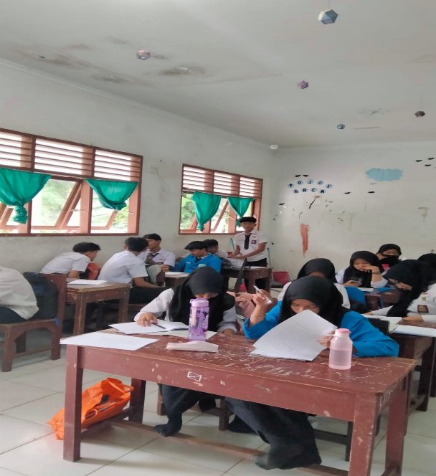 | 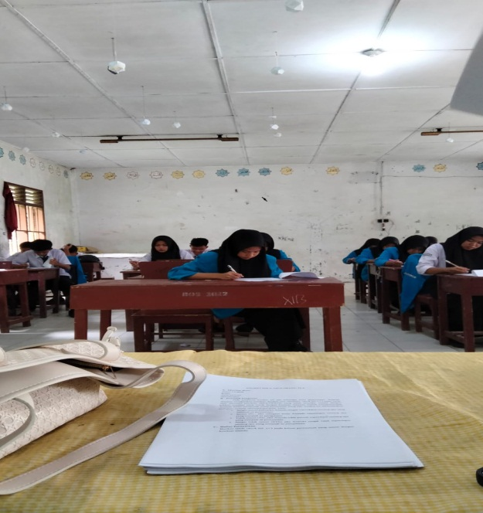
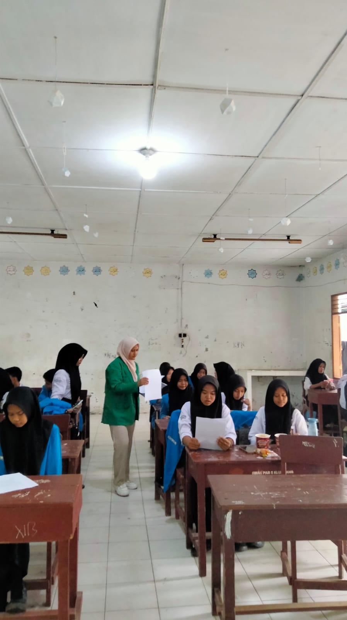 | 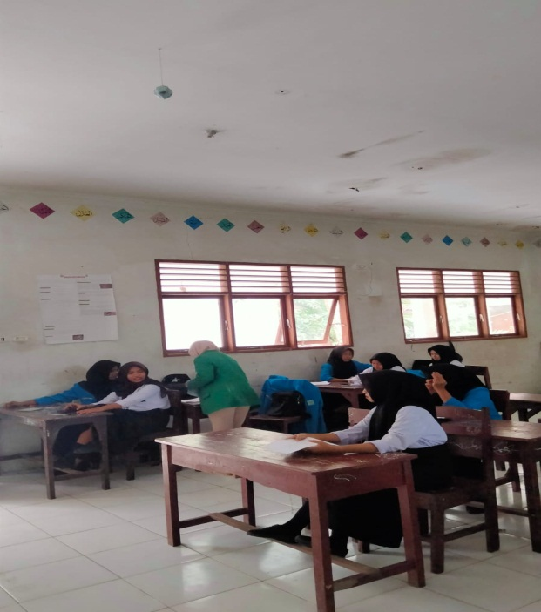
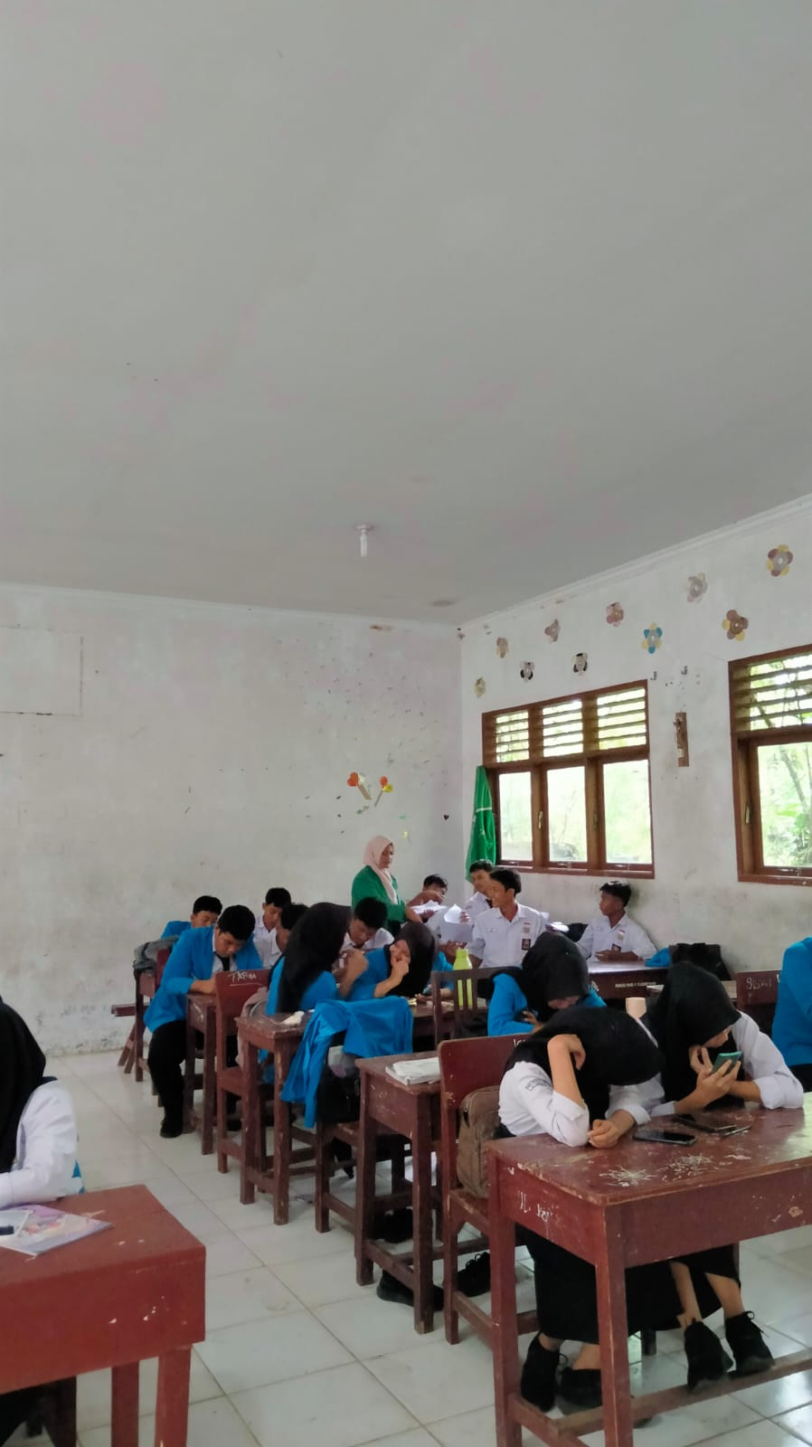 | 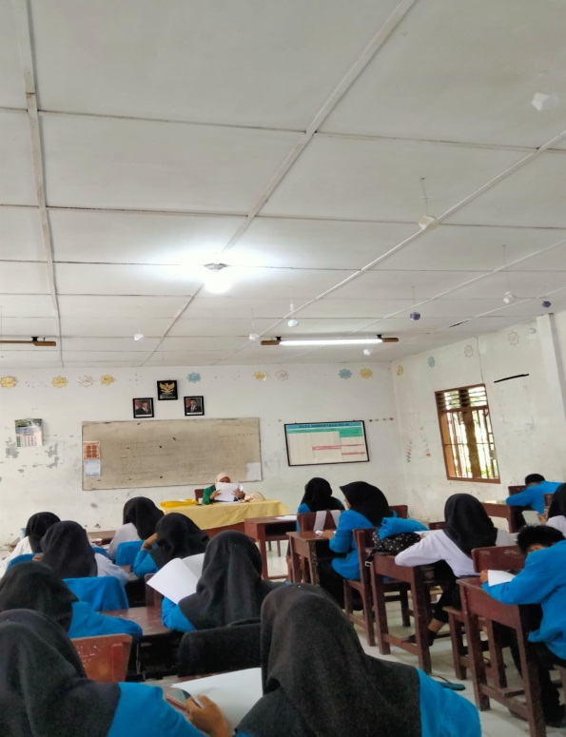

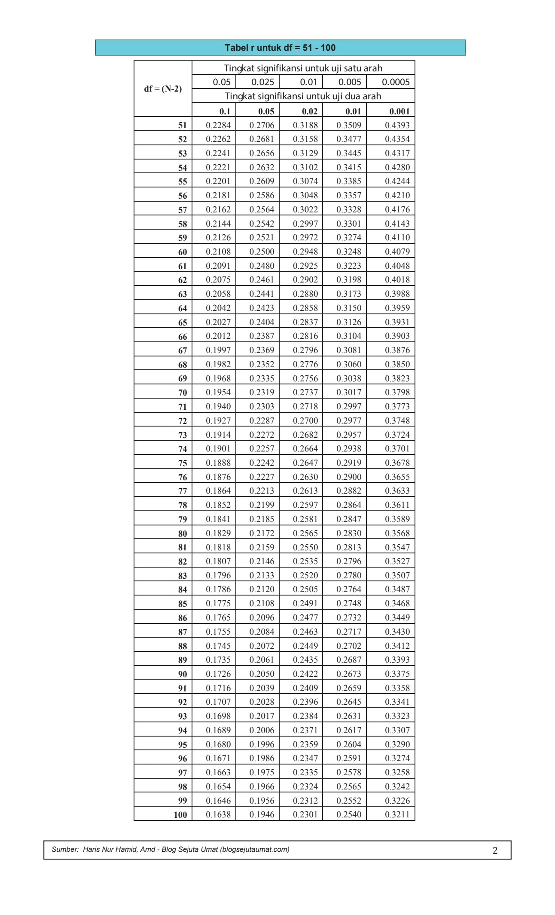
Lampiran 11 Nilai R Tabel

